Работа № 7

УСТРОЙСТВО И РАБОТА МАШИН ДЛЯ ЗАГОТОВКИ КОРМОВ

Продолжительность аудиторного изучения темы – 2 часа.

7.1 Цель работы

1. Уяснить задачи заготовки кормов и агротехнические требования.
2. Изучить конструкцию, регулировки машин для заготовки рассыпного, прессованного сена.
3. Изучить технологии заготовки сенажа, силоса, В.Т.М.
4. Изучить устройство и технологический процесс работы кормоуборочных комбайнов КСК-100, ДОН-680, КС-1,8 «Вихрь».
5. Изучить устройство и технологический процесс работы агрегата для приготовления витаминно-травяной муки АВМ-0,65Р.

7.2 Материальное обеспечение

1. Косилки: КС-2,1; КРН-2,1. Грабли: ГТП-6; ГВК-6А.
2. Подборщики: ПК-1,6; ПС-1,6 «Киргизстан».
3. Кормоуборочный комбайн КСК-100, силосоуборочный комбайн КС-1,8 «Вихрь», агрегат витаминно – травяной муки АВМ-0,65Р.
4. Комплект учебных плакатов и учебные фильмы.
5. Материалы лекций и методические указания.

7.3 Методические указания

В настоящее время наибольшее распространение для кормления животных имеют корма растительного происхождения. Они подразделяются на грубые, силосованные, сенаж, корнеклубнеплоды, зерновые и растительные отходы технических производств, а также комбикорма.
Грубые корма – это сено, солома, мякина, стержни кукурузных початков. Сенаж является консервированным кормом, а силос относится к группе сочных кормов. Для приготовления сена, сенажа и витаминно-травяной муки используют естественные сенокосы и сеяные травы.
Для заготовки сена применяют косилки, косилки- плющилки, подборщики, грабли, грабли- ворошители, подборщики, пресс- подборщики и другие машины.

Пользуясь учебной литературой и плакатами, изучить:
1. Основные способы заготовки кормов и требования, предъявляемые к ним;
2. Классификацию кормоуборочных машин, их техническую характеристику и общее устройство, назначение и типы режущих аппаратов, регулирование жатвенных режущих аппаратов;
3. Технологию и организацию работы уборочных агрегатов. Способы движения. Контроль качества.

7.4 Задание

1. Указать основные элементы и изучить назначение, общее устройство, технологический процесс работы и регулировки машин для скашивания сена:
а) скоростная косилка КС-Ф-2,1
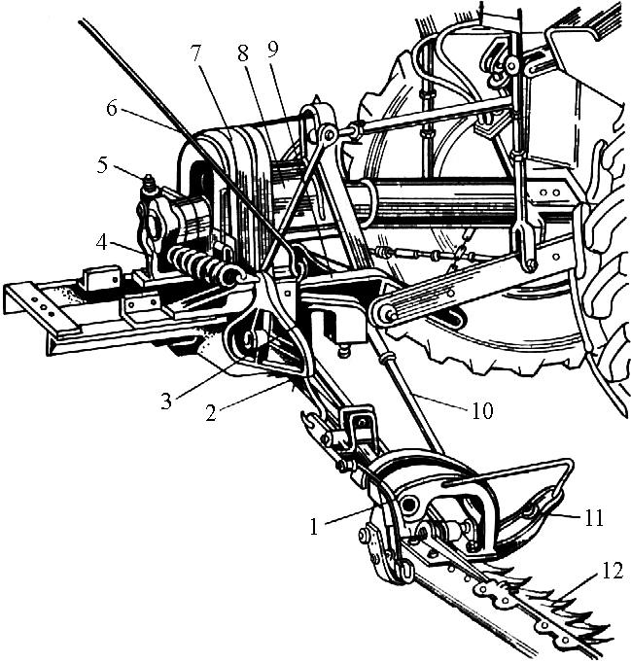
______________________________________________________________________________________________________________________________________________________________________________________________________________________________________________________________________________________________________________________________________________________________________________________________________________________________________________________________________________________________________________________________________________________________________________________________________________________________________________________________________________________________________________________________________________________________________________

б) ротационная косилка КРН-2,1А
______________________________________________________________________________________________________________________________________________________________________________________________________________________________________________________________________________________________________________________________________________________________________________________________________________________________________________________________________________________________________________________________________________________________________________________________________________________________________________________________________________________________________________________________________________________________________________
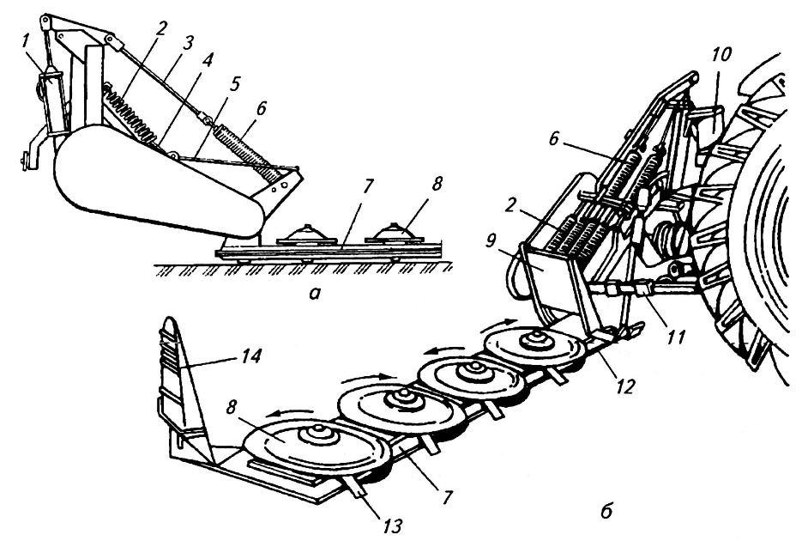
_______________________________________________________________________________________________________________________________________________________________________________________________________________________________________________________________
в) косилка-плющилка КПС-5Г

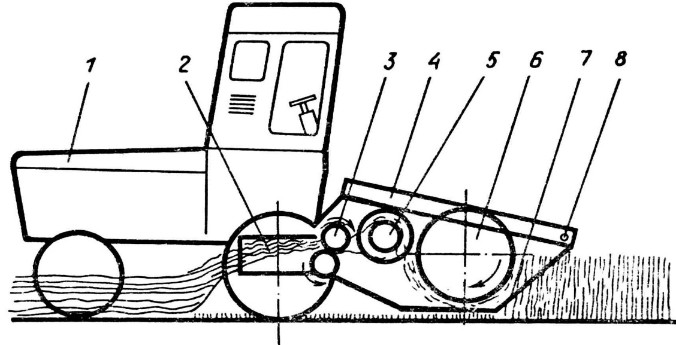
______________________________________________________________________________________________________________________________________________________________________________________________________________________________________________________________________________________________________________________________________________________________________________________________________________________________________________________________________________________________________________________________________________________________________________________________________________________________________________________________________________________________________________________________________________________________________________
2. Указать основные элементы и изучить назначение, общее устройство, технологический процесс работы и регулировки машин для сгребания и ворошения сена:
а) поперечные грабли ГП-Ф-16
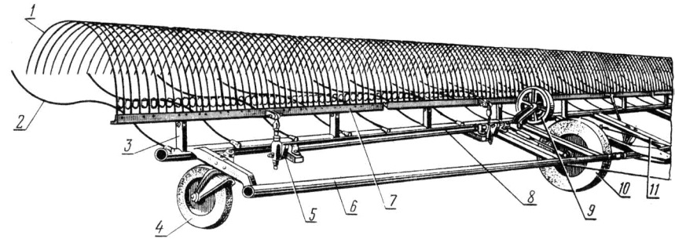
____________________________________________________________________________________________________________________________________________________________________________________________________________________________________________________________________________________________________________________________________________________
б) боковые грабли ГВК-6Г и схема их работы
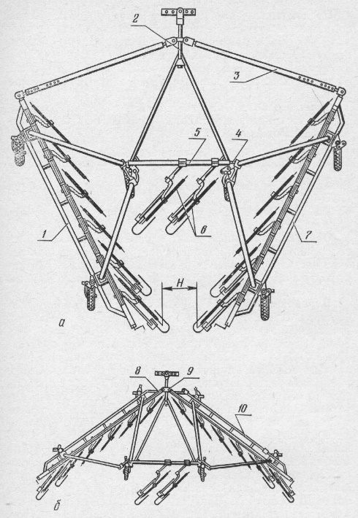
________________________________________________________________________________________________________________________________________________________________________________________________________________________________________________________________________________________________________________________________________________________________________________________________________________________________________________________________________________________________________________________________________________________________________________________________________________________________________________________________________________________________________________________________________________
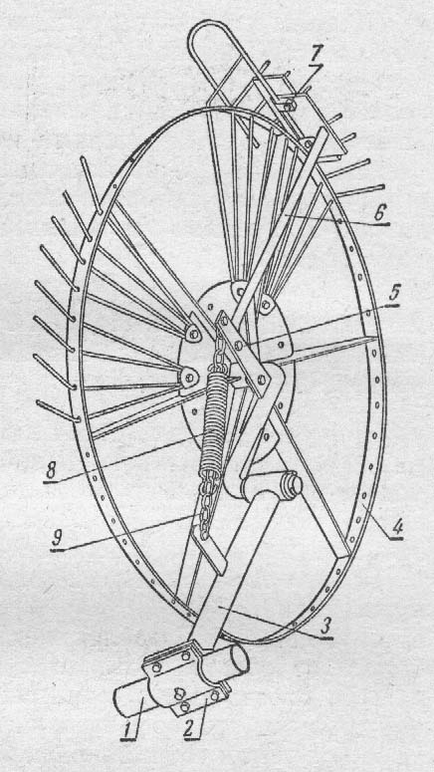
в) роторные грабли-ворошилка ГВР-6Б
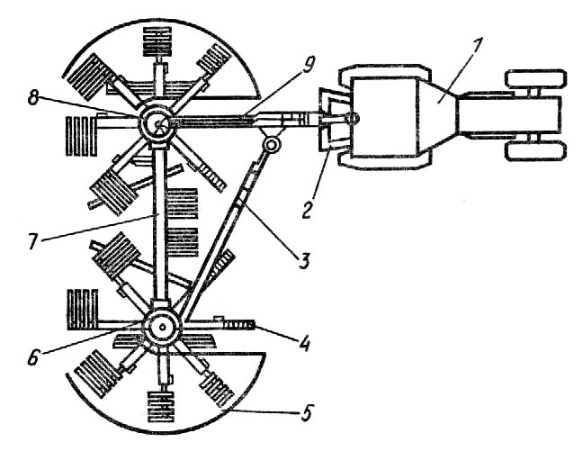
____________________________________________________________________________________________________________________________________________________________________________________________________________________________________________________________________________________________________________________________________________________________________________________________________________________________________________________________________________________________________________________________________________________
____________________________________________________________________________________________________________________________________________________________________________________________________________________________________________________________________________________________________________________________________________________________________________________________________________________________________________________

3. Указать основные элементы и изучить назначение, общее устройство, технологический процесс работы и регулировки машин для заготовки прессованного сена:
а) пресс-подборщик ПС-1,6 «Киргизстан», ППЛ-Ф-1,6М
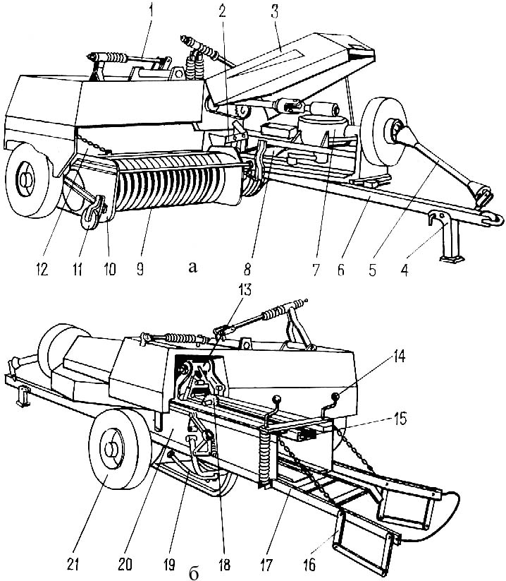
______________________________________________________________________________________________________________________________________________________________________________________________________________________________________________________________________________________________________________________________________________________________________________________________________________________________________________________________________________________________________________________________________________________________________________________________________________________________________________________________________________________________________________________________________________________________________________
_______________________________________________________________________________________________________________________________________________________________________________________________________________________________________________________________
б) рулонный пресс-подборщик ПРП-1,6
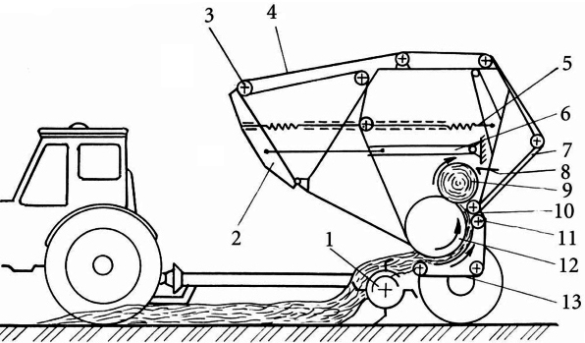
____________________________________________________________________________________________________________________________________________________________________________________________________________________________________________________________________________________________________________________________________________________

4. Указать основные элементы и изучить назначение, общее устройство, технологический процесс работы и регулировки машин для уборки трав и силосных культур с измельчением:
а) самоходный кормоуборочный комбайн Дон-680
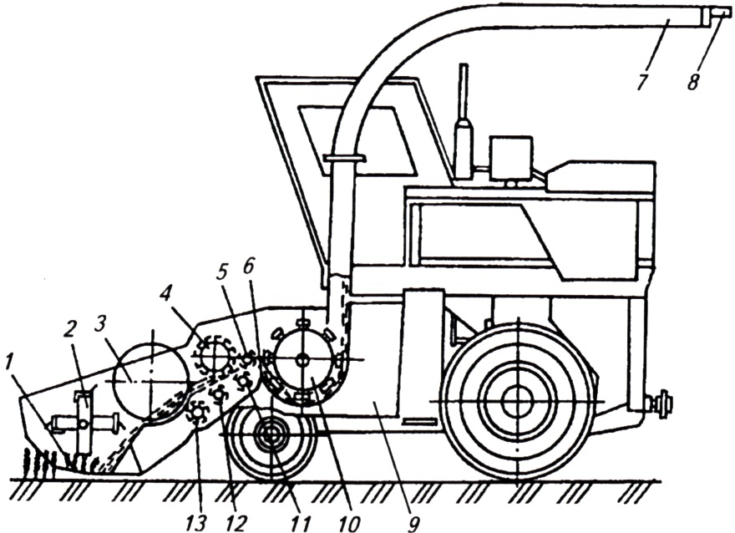
________________________________________________________________________________________________________________________________________________________________________________________________________________________________________________________________________________________________________________________________________________________________________________________________________________________________________________________________________________________________________________________________________________________________________________________________________________________
а
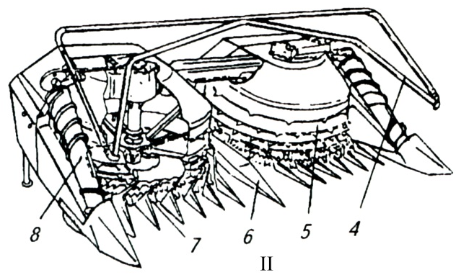
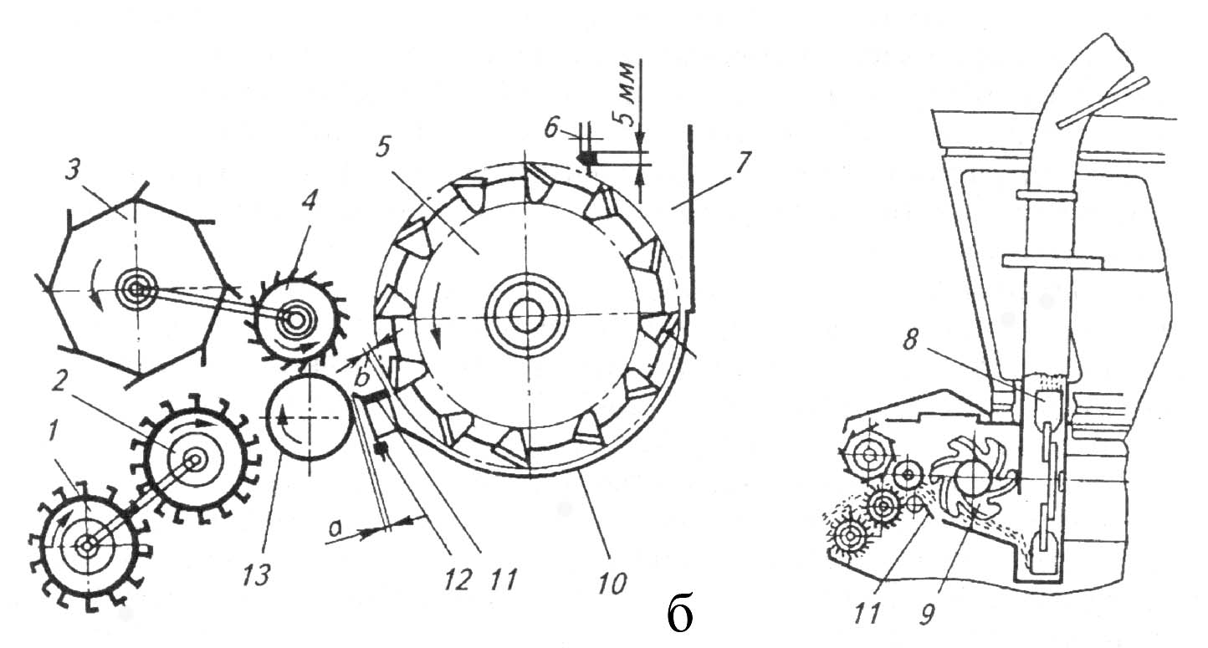
______________________________________________________________________________________________________________________________________________________________________________________________________________________________________________________________________________________________________________________________________________________________________________________________________________________________________________________________________________________________________________________________

б) косилка-измельчитель КИР-1,5М (КИР-1,5Б)
________________________________________________________________________________________________________________________________________________________________________________________________________________________________________________________________________________________________________________________________________________________________________________________________________________________________________________________________________________________________________________________________________________________________________________________________________________________
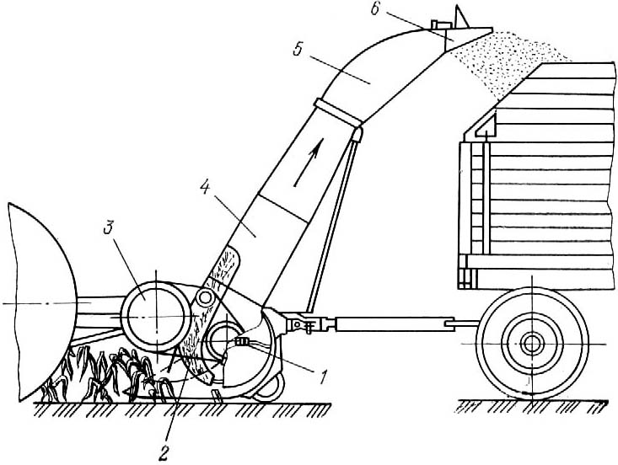
____________________________________________________________________________________________________________________________________________________________________________________________________________________________________________________________________________________________________________________________________________________
7. Описать и изучить устройство агрегата для приготовления травяной муки АВМ-0,65Р.
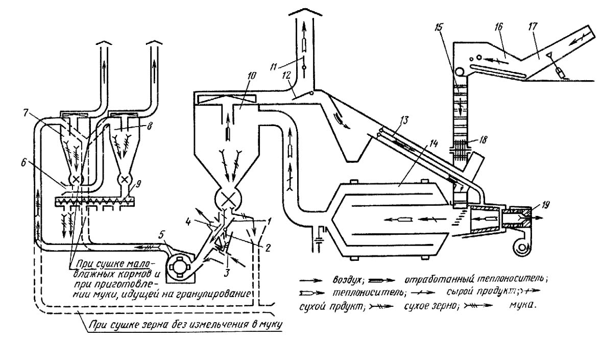
_________________________________________________________________________________________________________________________________________________________________________________________________________________________________________________________________________________________________________________________________________________________________________________________________________________________________________

7.5 Контрольные вопросы

1. Как регулируют высоту среза у косилки КС-Ф-2,1?
2. Как переоборудовать грабли ГВК-6Б для ворошения травы?
3. Перечислите средства механизации для заготовки сена в рулоны, его транспортировка и использование.
4. Чем регулируются плотность прессования тюков у пресс-подборщика ПС-1,6 и рулонов у пресс-подборщика ПРП-6?
5. С какой целью применяется плющение?
6. Принципиальное отличие в заготовке сенажа и силоса.
7. Для каких целей предназначена операция по уплотнению массы при заготовке сенажа и силоса?
8. Какая длина резки измельченной массы для заготовки сенажа?
9. Какие регулировки следует проводить для подготовки к работе кормоуборочного комбайна КСК-100?

Работу выполнил:
Работу принял:

Работа № 8
МАШИНЫ ДЛЯ УБОРКИ ЗЕРНОВЫХ КУЛЬТУР

Продолжительность аудиторного изучения темы – 14 часов

8.1 Цель работы

- Ознакомиться со способами уборки зерновых культур.
- Изучить назначение и устройство валковых и комбайновых жаток.
- Изучить технологический процесс работы зерноуборочного комбайна и агротехнические требования, предъявляемые к его работе. Ознакомиться с регулировками основных рабочих органов.
- Изучить устройство и работу машин для уборки незерновой части урожая.

8.2 Материальное обеспечение

- Валковые жатки: ЖРБ-4,2; ЖРС-4,9; жатка комбайна «Дон-1500».
- Комбайны «Дон-1500», СК-5 «Нива», СК-10 «Ротор»
- Комплект учебных плакатов и видеофильмы.

8.3 Методические указания

Начало уборки хлебов устанавливает по каждому участку агроном хозяйства.
Раздельным способом убирают неравномерно созревающие культуры, склонные к осыпанию и полеганию, высокостебельные хлеба, засоренные посевы, участки с подгоном. На 1 м² должно быть не менее 250...300 растений, высота стеблей не ниже 600 мм.
Высоту среза устанавливают 120...250 мм (для ржи 250...300 мм). Полеглые хлеба косят на минимальной высоте среза.
В районах с повышенной влажностью формируют тонкие широкие валки, в сухих районах — неширокие толстые валки с наклоном стеблей к продольной оси валка 10...30º. Потери зерна за валковой жаткой допускаются до 0,5 % для прямостоячих и 1,5 % для полеглых хлебов. Потери зерна при подборе валков не должны превышать 1 %.
К началу уборки прямым комбайнированием влажность зерна не должна превышать 20 %, а 95 % растений должны иметь полную спелость.
Ориентировочное определение влажности убираемой массы (зерновые культуры):
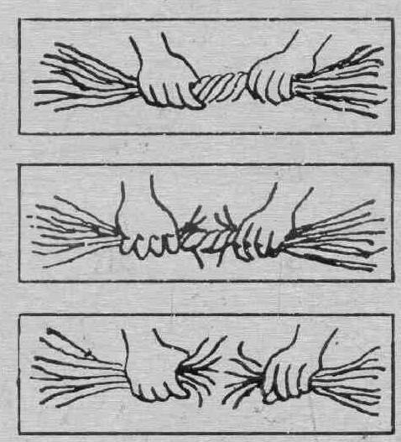
- Солома скручивается в веревку – влажность 17…20 % и более.

- После 5…8 оборотов солома частично ломается – влажность 13…16 %.

- После 8…10 оборотов стебли в середине переламываются – влажность 9…12 % и менее.
Прямым комбайнированием убирают зерновые с подсевом многолетних трав, низкорослые, изреженные и перестоявшие хлеба, а также хлеба в районах с повышенной влажностью. Если жаткой нельзя сформировать валок массой более 1,4 кг на 1 м, то все хлеба убирают прямым комбайнированием. Высоту среза устанавливают для низкорослых и полеглых хлебов не более 100 мм, для длинносоломистых и засоренных − 150...200 мм. Чистота зерна в бункере должна быть не ниже 95 %. Потери зерна за жаткой комбайна − до 1 % для прямостоячих и 1,5 % для полеглых и пониклых хлебов; потери недомолотом не более 1 %, в полове − 0,5 %; дробление зерна не свыше 1 % для семенного и 2 % для продовольственного.
Пользуясь материалами лекций, учебной литературой и плакатами, изучить:
1. Агротехнические требования и способы уборки зерновых культур;
2. Устройство и технологический процесс работы: а) жатки ЖВН-6, ЖНС-6-12, ЖРБ-4,2; б) комбайнов «Дон-1500», СК-5 «Нива», СК-10 «Ротор»;
3. При рассмотрении вопросов по изучаемой теме необходимо уяснить применение различных технологий в зависимости от условий уборки, технологические регулировки молотилки, влияющие на качество работы;
4. Привести наименование обозначенных позиций на рисунках машин и дать в таблице их технические характеристики.

8.4 Задание

1. Описать и изучить способы уборки зерновых культур.
_________________________________________________________________________________________________________________________________________________________________________________________________________________________________________________________________________________________________________________________________________________________________________________________________________________________________________________________________________________________________________________________________________________________________________________________________________________________________________________________________________________________________________________________________________________________________________________________________________________________________________________________________________________________________________________________________________________________________________________________________________________________________________________________________________________________________________________________________________________________________________________________________________________________________________________________________________________________
2. Описать и изучить агротехнические требования к уборке зерновых.
_________________________________________________________________________________________________________________________________________________________________________________________________________________________________________________________________________________________________________________________________________________________________________________________________________________________________________________________________________________________________________________________________________________________________________________________________________________________________________________________________________________
3. Указать основные элементы и описать общее устройство валковой жатки ЖВН-6А – устройство, работа и регулировки.
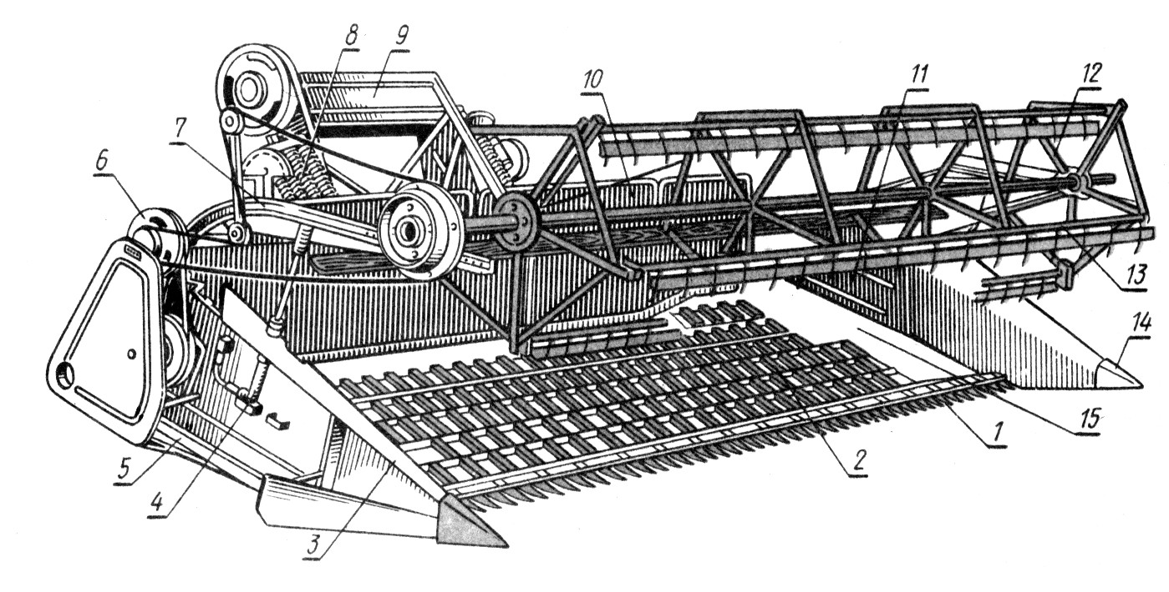
_______________________________________________________________________________________________________________________________________________________________________________________________________________________________________________________________________________________________________________________________________________________________________________________________________________________________________________________________________________________________________________________________________________________________________________________________________________________________________________________________________________________________________________________________________________________________________________________________________________________________________________________________________________________________________________________________________________________________________________________________________________________________________________________________________________________________________________________________________
4. Указать основные элементы и описать общее устройство, принцип работы и регулировки прицепных жаток типа ЖВП-6А.
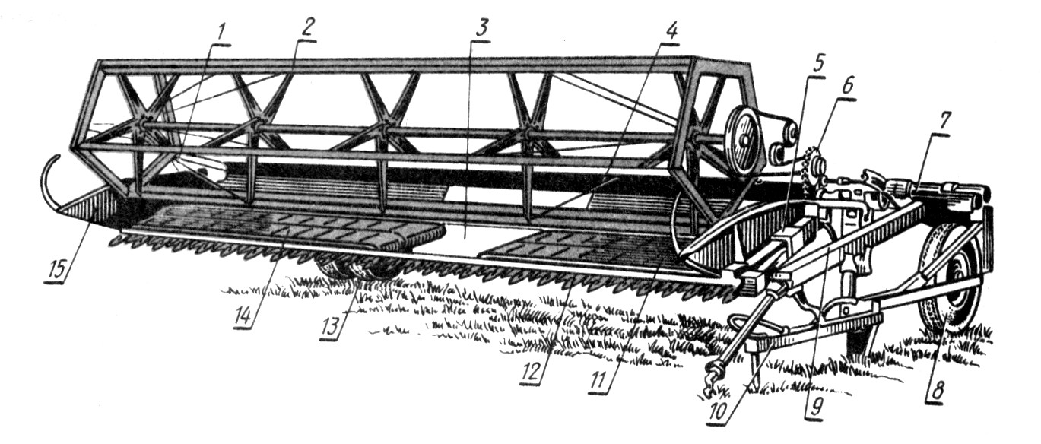
_____________________________________________________________________________________________________________________________________________________________________________________________________________________________________________________________________________________________________________________________________________________________________________________________________________________________________________________________________________________________________________________________________________________________________________________________________________________________________________________________________________________________________________________________________________________________________________________________________________________________________________________________________________________________________________________________________________________________________________________
__________________________________________________________________________________________________________________________________________________
5. Указать отличительные особенности конструкции и принцип работы жатки ЖРБ-4,2.
__________________________________________________________________________________________________________________________________________________________________________________________________________________________________________________________________________________________________________________________________________________________________________________________________________________________________________________________________________________________________________________________________________________________________________________________________________________________________________________________________________________________________________________________________________________________

6. Таблица 5 – Технико-экономическая характеристика валковых жаток

Показатель | Марка
Показатель | ЖВН-6А | ЖВП-6А | ЖРБ-4,2А | ЖВР-10-3 | ЖРС-5
Производительность, га/ч
Рабочая скорость, км/ч
Ширина захвата, м
Высота среза, мм
Потери на прямостоящем хлебостое, %

7. Описать общее устройство, принцип работы и регулировки комбайновой жатки Дон-1500.

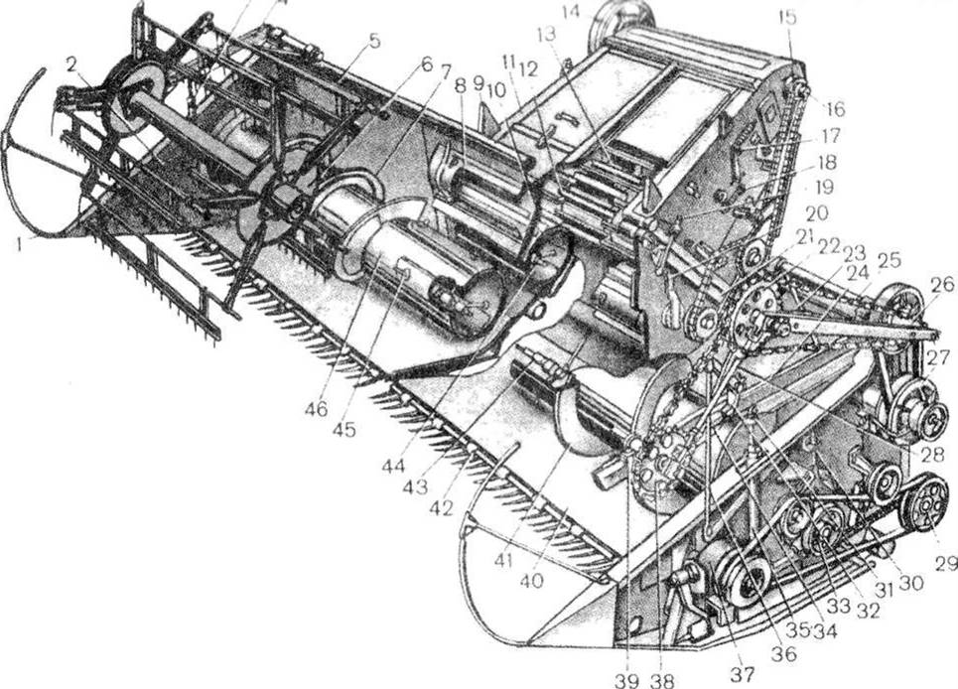
___________________________________________________________________________________________________________________________________________________________________________________________________________________________________________________________________________________________________________________________________________________________________________________________________________________________________________________________________________________________________________________________________________________________________________________________________________________________________________________________________________________________________________________________________________________________________________________________________________________________________
___________________________________________________________________________________________________________________________________________________________________________________________________________________________________________________________________________________________________________________________________________________________________________________________________________________________________________________________________________________________________________________________________________________________________________________________________________________________________________________________________________________________________________________________________________________________________________________________________________________________________
_____________________________________________________________________________
8. Описать общее устройство, принцип работы и регулировки наклонной камеры.
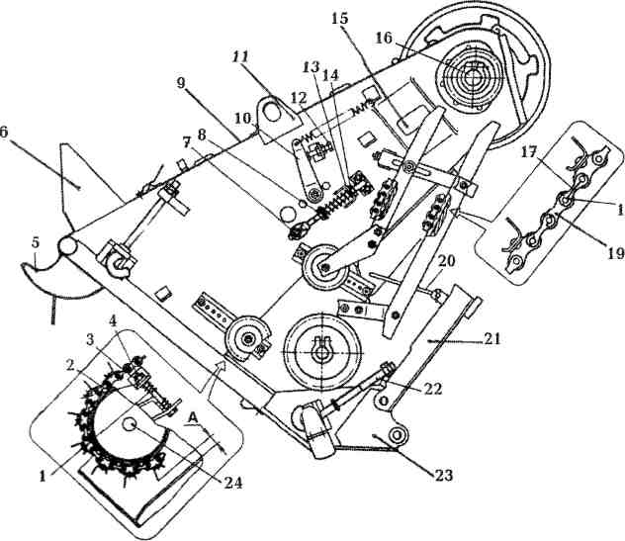

______________________________________________________________________________________________________________________________________________________________________________________________________________________________________________________________________________________________________________________________________________________________________________________________________________________________________________________________________________________________________________________________________________________________________________________________________________________________________________________________________________________________________________________________________________________________________________________________________________________________________________________________________________________________________________________________________________________________________________________________________________________________________________________________________________________________________________________________________________________________________________________________________________________________________________________________________________________________________________________________________________________________________________________________________________________________________________________________________________________________________________________________________________________________________________________________________________________________________________________________________
9. Описать общее устройство, принцип работы и регулировки полотняного подборщика типа ППТ-3А.
___________________________________________________________________________________________________________________________________________________________________________________________________________________________________________________________________________________________________________________________________________________________________________________________________________________________________________________________________________________________________________________________________________________________________________________________________________________________________________________________________________________________________
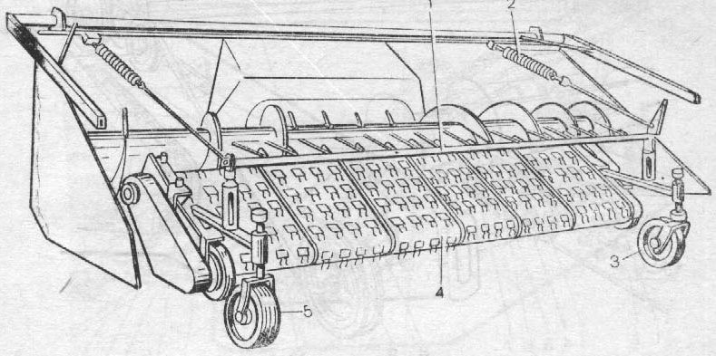
а
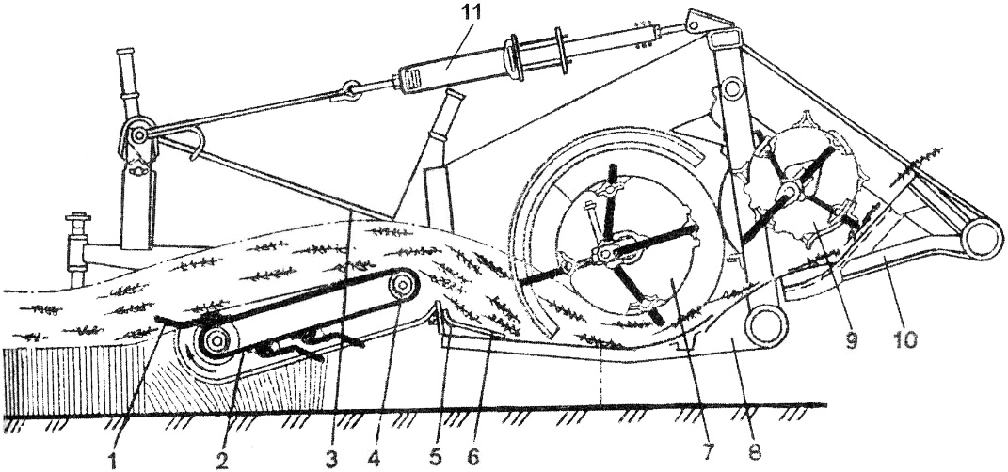
б
____________________________________________________________________________________________________________________________________________________________________________________________________________________________________________________________________________________________________________________________________________________________________________________________________________________________________________________________________________________________________________________________________________________________________________________________________________________________________________________________________________________________________________________________________________________________________________________________________________________________________________________________________________________________________________________________________________________________
10. Описать общее устройство и технологический процесс работы, основные регулировки зерноуборочного комбайна «Дон-1500».
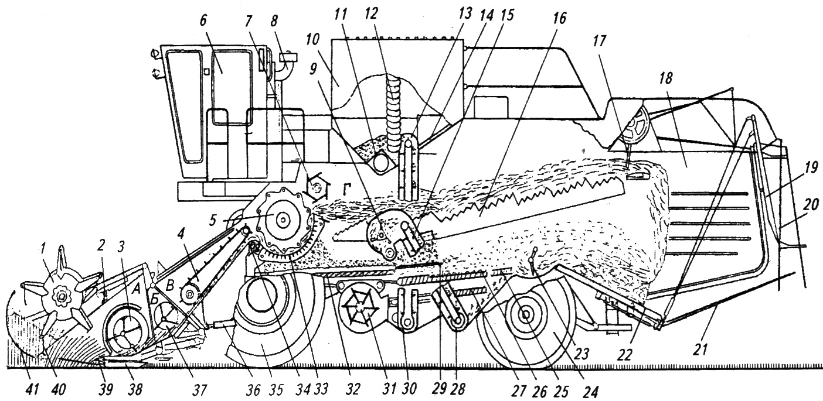
_________________________________________________________________________________________________________________________________________________________________________________________________________________________________________________________________________________________________________________________________________________________________________________________________________________________________________________________________________________________________________________________________________________________________________________________________________________________________________________________________________________________________________________________________________________________________________________________________________________________________________________________________________________________________________________________________________________________________________________________________________________________________________________________________________________________________________________________________________________________________________________________________________________________________________________________________________________________________________________________________________________________________________________________________________________________________________________________________________________________________________________________________________________________________________________________________________________________________________________________________________________________________________________________________________________________________________________________________________________________________________________________________________________________________________________________________________________________________________________________________________________________________________________________________________________________________________________________________________________________________________________________________________________________________________________________________________________________________________________________________________________________________________________________________________________________________________________________________________________________________________
11. Описать общее устройство и технологический процесс работы, основные регулировки зерноуборочного роторного комбайна типа СК-10 («Дон-Ротор») с измельчителем незерновой части.
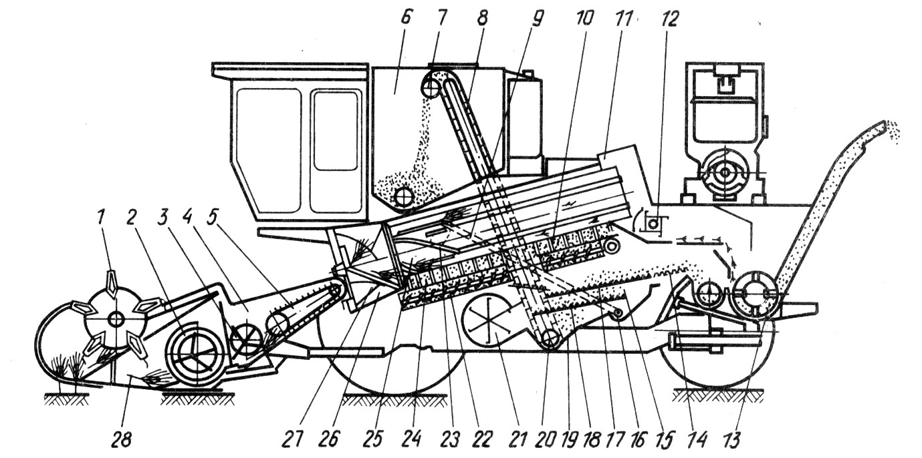
_______________________________________________________________________________________________________________________________________________________________________________________________________________________________________________________________________________________________________________________________________________________________________________________________________________________________________________________________________________________________________________________________________________________________________________________________________________________________________________________________________________________________________________________________________________________________________________________________________________________________________________________________________________________________________________________________________________________________________________________________________________________________________________________________________________________________________________________________________________________________________________________________________________________________________________________________________________________________________________________________________________________________________________________________________________________________________________________________________________________________________________________________________________________________________________________________________________________________________________________________________________________________________________________________________________________________________________________________________________________________________________________________________________________________________________________________________________________________________________________________________________________________________________________________________________________________________________________________________________________________________________________________________________________________________________________________________________________________________________________________________________________
12. Описать общее устройство, принцип работы, отличительные особенности и регулировки молотильных аппаратов зерноуборочных комбайнов.
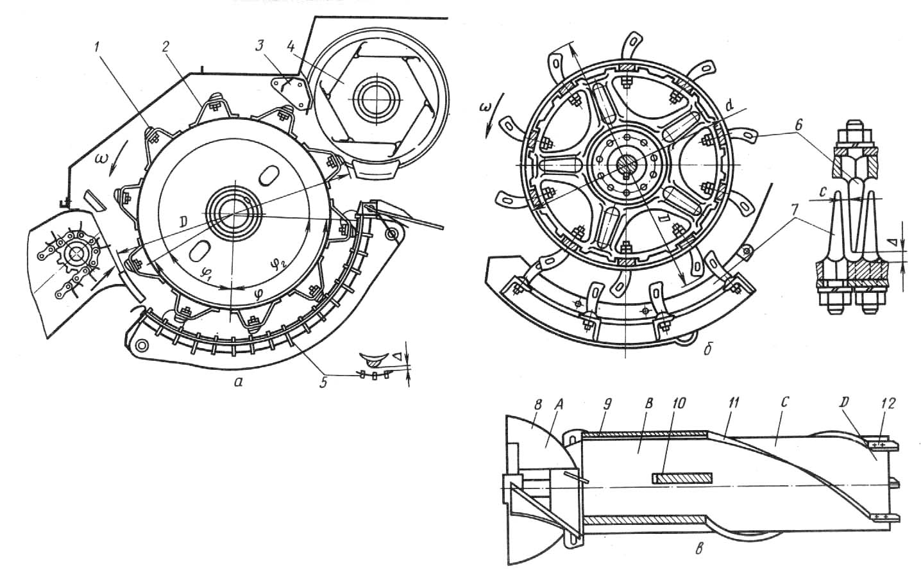
___________________________________________________________________________________________________________________________________________________________________________________________________________________________________________________________________________________________________________________________________________________________________________________________________________________________________________________________________________________________________________________________________________________________________________________________________________________________________________________________________________________________________________________________________________________________________________________________________________________________________________________________________________________________________________________________________________________________________________________________________________________________________________________________________________________________________________________________________________________________________________________________________________________________________________________________________________________________________________________________________________________________________________________________________________________________________________________________________________________________________________________________________________________________________________________________________________________________________________________________________________________________________________________________________________________________________________________________________________________________________________________________________________________________________________________________________________________________________________________________________________________________________________________

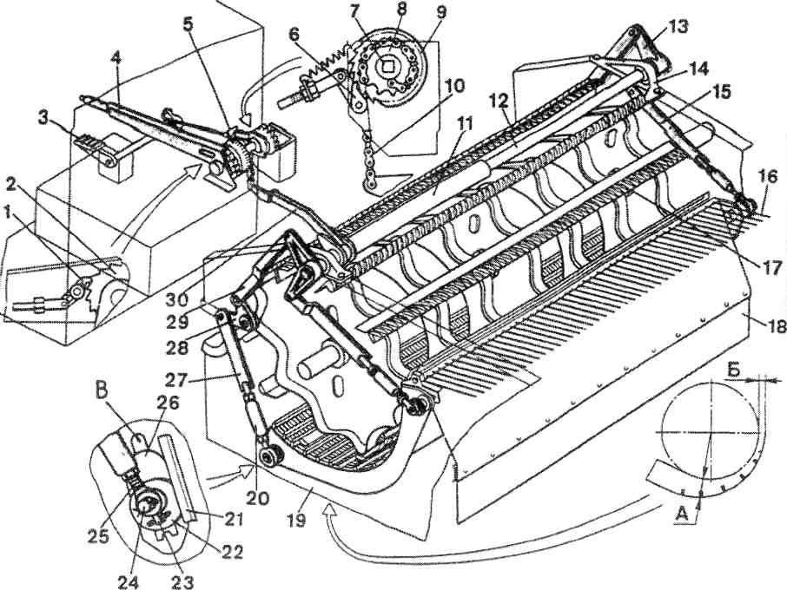
13. Описать механизм подвески и регулировки подбарабанья.
_________________________________________________________________________________________________________________________________________________________________________________________________________________________________________________________________________________________________________________________________________________________________________________________________________________________________________________________________________________________________________________________________________________________________________________________________________________________________________________________________________________________________________________________________________________________________________________________________________________________________________________________________________________________________________________________________________________________________________________________________________________________________________________________________________________________________________________________________________________________________________________________________________________________________________________________________________________________

14. Описать общее устройство и технологический процесс работы, основные регулировки системы очистки зерноуборочных комбайнов. _________________________________________________________________________________________________________________________________________________________________________________________________________________________________________________________________________________________________________________________________________________________________________________________________________________________________________________________________________________________________________________________________________________________________________________________________________________________________________________________________________________
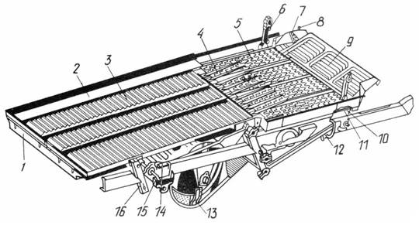
______________________________________________________________________________________________________________________________________________________________________________________________________________________________________________________________________________________________________________________________________________________________________________________________________________________________________________________________________________________________________________________________________________________________________________________________________________________________________________________________________________________________________________________________________________________________________________________________________________________________________________________________________________________________________________________________________________________________________________________________________________________________________________________________
15. Описать общее устройство и технологический процесс работы, основные регулировки клавишного соломотряса.
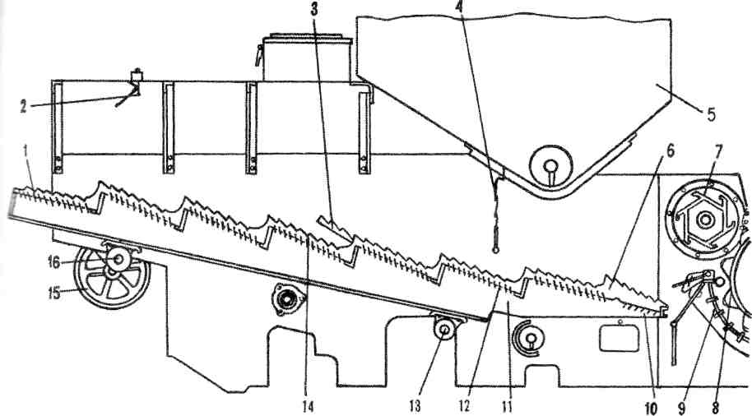
_______________________________________________________________________________________________________________________________________________________________________________________________________________________________________________________________________________________________________________________________________________________________________________________________________________________________________________________________________________________________________________________________________________________________________________________________________________________________________________________________________________________________________________________________________________________________________________________________________________________________________________________________________________________________________________________________________________________________________________________________________________________________________________________________________________________________________________________________________

16. Описать общее устройство и технологический процесс работы, основные регулировки копнителя зерноуборочного комбайна.
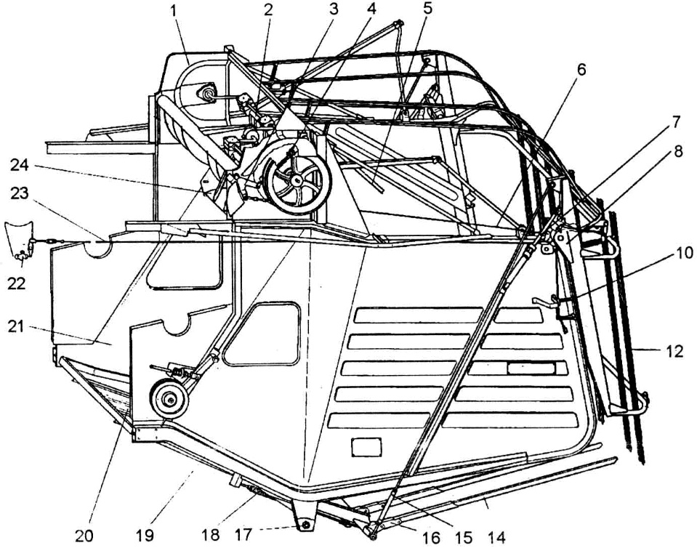
_______________________________________________________________________________________________________________________________________________________________________________________________________________________________________________________________________________________________________________________________________________________________________________________________________________________________________________________________________________________________________________________________________________________________________________________________________________________________________________________________________________________________________________________________________________________________________________________________________________________________________________________________________________________________________________________________________________________________________________________________________________
___________________________________________________________________________________________________________________________________________________________________________________________________________________________________________________________________________________________________________________________________________________________________________________________________________________________________________________________________________________________________________________________________________________________________________________________________________________________________________________________________________________________________________________________________________________________________________________________________________________________________
17. Описать общее устройство и технологический процесс работы, основные регулировки бункера.
_____________________________________________________________________________________________________________________________________________________________________________________________________________________________________________________________________________________________________________________________________________________________________________________________________________________________________________________________________________________________________________________________________________________________________________________________________________________________________________________________________________________________________________________
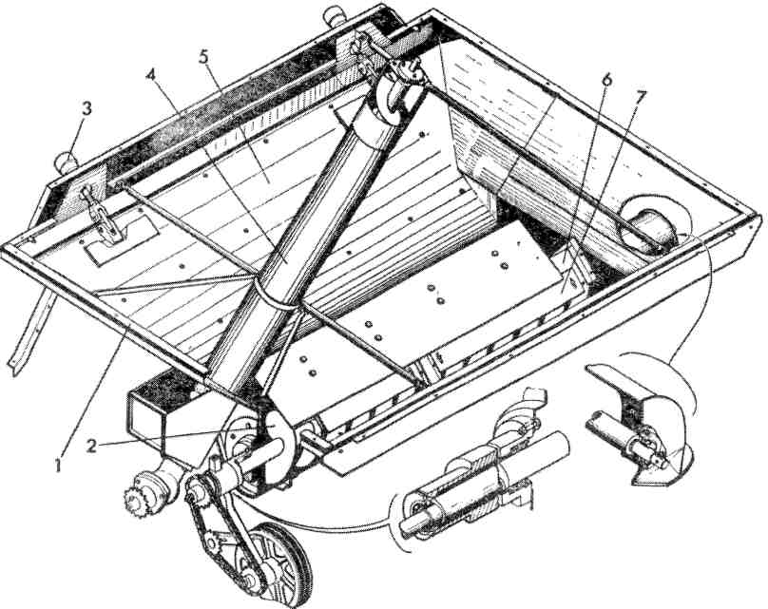

________________________________________________________________________________________________________________________________________________________________________________________________________________________________________________________________________________________________________________________________________________________________________________________________________________________________________________________________________________________________________________________________________________________________________________________________________
18. Описать общее устройство и принцип работы основной гидравлической системы

________________________________________________________________________________________________________________________________________________________________________________________________________________________________________________________________________________________________________________________________________________________________________________________________________________________________________________________________________________________________________________________________________________________________________________________________________
________________________________________________________________________________________________________________________________________________________________________________________________________________________________________________________________________________________________________________________________________________________________________________________________________________________________________________________________________________________________________________________________________________________________________________________________________
_______________________________________________________________________________________________________________________________________________________________________________________________________________________________________________________________________________________________________________________________________________________________________________________________________________________________________________________________________________________________________________________________

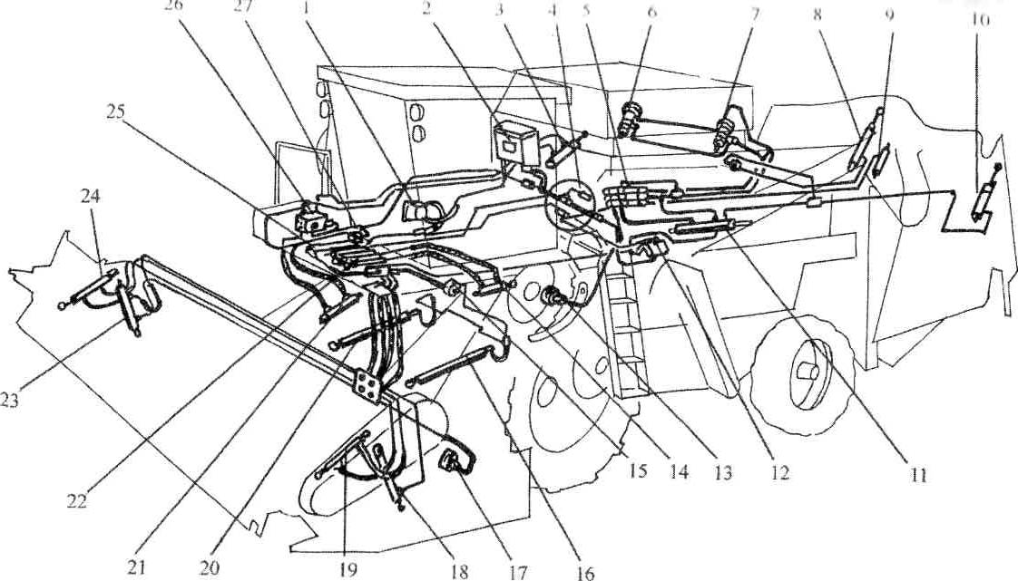

______________________________________________________________________________________________________________________________________________________________________________________________________________________________________________________________________________________________________________________________________________________________________________________________________________________________________________________________________________________________________________________________________________________________________________________________________________________________________________________________________________________________________________________________________________________________________________________________________________________________________________________________________________________________________________________________________________________________________________________________________________________________________________________________________________________________________________________________________________________________________________________________________________________________________________________________________________________________________________________________________________________________________________________________________________________________________________________________________________________________________________________________________________________________________________________________________________________________________________________________________________________________________________________________________________________________
19. Описать общее устройство и принцип работы, основные регулировки ходовой части:
а) моста ведущих колес;
_________________________________________________________________________________________________________________________________________________________________________________________________________________________________________________________________________________________________________________________________________________________________________________________________________________________________________________________________________________________________________________________________________________________________________________________________________________________________________________________________________________

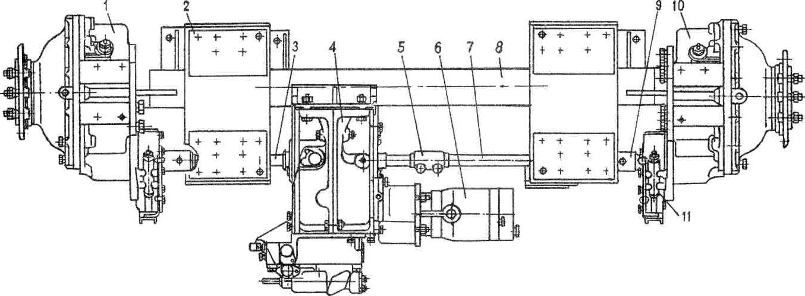

_________________________________________________________________________________________________________________________________________________________________________________________________________________________________________________________________________________________________________________________________________________________________________________________________________________________________________________________________________________________________________________________________________________________________________________________________________________________________________________________________________________
_________________________________________________________________________________________________________________________________________________________________________________________________________________________________________________________________________________________________________________________________________________________________________________________________________________________________________________________________________________________________________________________________________________________________________________________________________________________________________________________________________________
б) гидростатического привода моста ведущих колес;
_________________________________________________________________________________________________________________________________________________________________________________________________________________________________________________________________________________________________________________________________________________________________________________________________________________________________________________________________________________________________________________________________________________________________________________________________________________________________________________________________________________
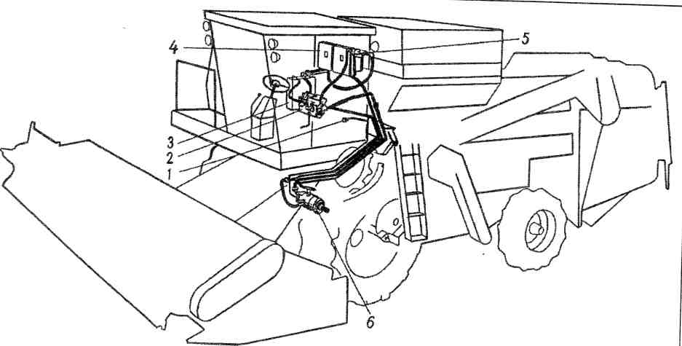

_________________________________________________________________________________________________________________________________________________________________________________________________________________________________________________________________________________________________________________________________________________________________________________________________________________________________________________________________________________________________________________________________________________________________________________________________________________________________________________________________________________
_______________________________________________________________________________________________________________________________________________________________________________________________________________________________________________________________________________________________________________________________________________________________________________________________________________________________________________________________________________________________________________________________
в) моста управляемых колес;
_________________________________________________________________________________________________________________________________________________________________________________________________________________________________________________________________________________________________________________________________________________________________________________________________________________________________________________________________________________________________________________________________________________________________________________________________________________________________________________________________________________
_________________________________________________________________________________________________________________________________________________________________________________________________________________________________________________________________________________________________________________________________________________________________________________________________________________________________________________________________________________________________________________________________________________________________________________________________________________________________________________________________________________
__________________________________________________________________________________________________________________________________________________
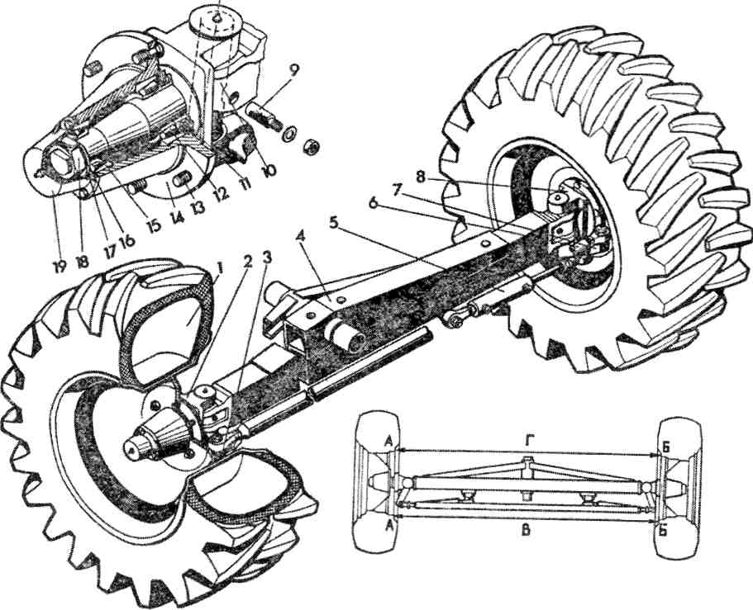
______________________________________________________________________________________________________________________________________________________________________________________________________________________________________________________________________________________________________________________________________________________________________________________________________________________________________________________
г) гидросистемы рулевого управления;
__________________________________________________________________________________________________________________________________________________________________________________________________________________________________________________________________________________________________________________________________________________________________________________________________________________________________________________________________________________________________________________________________________________________________________________________________________________________________________________________________________________________________________________________________________________________________________________________________________________________________________________________________________________________________________________________________________________________________________________________________________________________________________________________________________________________________________________________________________________________________________________________________________________________________________________________________________________________________________________________________________________________________________________________________________________________________________

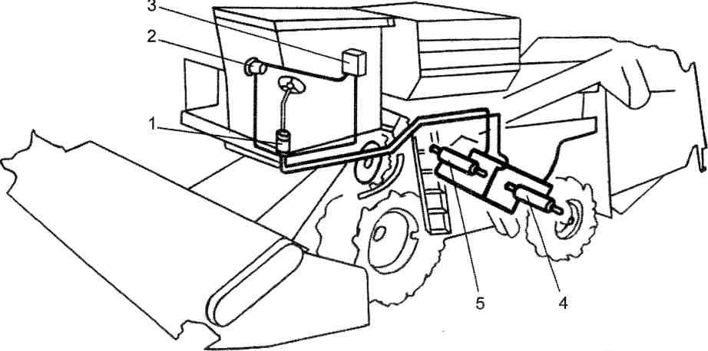

________________________________________________________________________________________________________________________________________________________________________________________________________________________________________________________________________________________________________________________________________________________________________________________________________________________________________________________________________________________________________________________________________________________________________________________________________
20. Описать рабочее место комбайна и автоматическую систему контроля технологического процесса
______________________________________________________________________________________________________________________________________________________________________________________________________________________________________________________________________________________________________________________________________________________________________________________________________________________________________________________________________________________________________________________________________________________________________________________________________________________________________________________________________________________________________________________________________________________________________________________________________________________________________________________________________________________________________________________________________________________________________________________________________________________________________________________________________________________________________________________________________________________________________________________________________________________________________________________________________________________________________________________________________________________________________________________________________________________________________________________________________________________________________________________________________________________________________________________________________________________________________________________________________
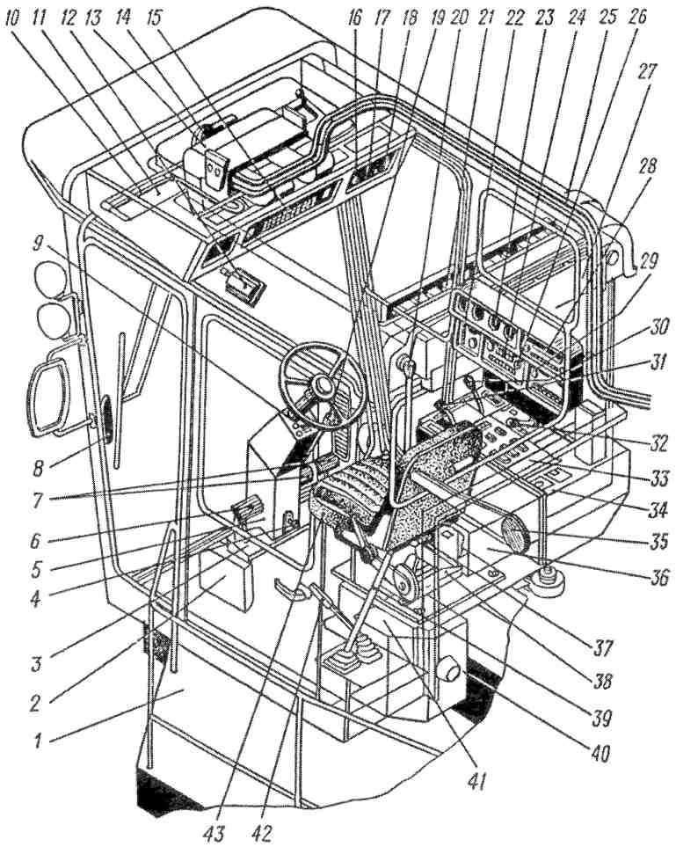

________________________________________________________________________________________________________________________________________________________________________________________________________________________________________________________________________________________________________________________________________________________________________________________________________________________________________________________________________________________________________________________________________________________________________________________________________________________________________________________________________________________________________________________________________________________________________________________________________________________________________________________________________________________________________________________________________________________________________________________________________________________________________________________________________________________________________________________________________________________________________________________________________________________________________________________________________________
20. Таблица 6 – Технико-экономическая характеристика зерноуборочных комбайнов

Показатель | Марка
Показатель | Дон-1200 | Дон-1500 | СК-5М | Дон-Вектор | Енисей-1200
Ширина захвата, м
Рабочая скорость, км/ч
Пропускная способность, кг/с
Ширина молотилки, мм
Диаметр барабана, мм
Вместимость зернового бункера, м³

8.5 Контрольные вопросы

- Какие способы уборки зерновых культур вы знаете? Их преимущества и недостатки.
- Какие агротехнические требования предъявляются к работе зерноуборочных машин?
- Какие регулировки нужно провести для сокращения потерь зерна за жаткой комбайна при уборке низкорослых и полеглых хлебов?
- Какие преимущества и недостатки имеют одно- и двухбарабанные молотильные аппараты?
- Как уменьшить потери зерна за молотильным аппаратом?
- Как уменьшить потери за системой очистки комбайна?
- Назовите особенности конструкции роторного комбайна (СК-10).
- Какие способы уборки незерновой части урожая вы знаете? Расскажите о них.
- За какие операции отвечает основная гидравлическая система комбайна?
- Какие основные узлы включает в себя ходовая часть комбайна?
- Для чего предназначена АСК?

Работу выполнил:

Работу принял:

Работа № 9
МАШИНЫ ДЛЯ ПОСЛЕУБОРОЧНОЙ ОБРАБОТКИ ЗЕРНА

Продолжительность аудиторного изучения темы – 4 часа

9.1 Цель работы

- Уяснить задачи послеуборочной обработки зерна.
- Изучить устройство, работу и регулировки машин для очистки и сортировки зерна.
- Углубить полученные на лекции знания по организации вопросов послеуборочной обработки зерна.

9.2 Материальное обеспечение

- Семяочистительные машины ОС-4,5; СМ-4.
- Пневмосортировальный стол ПСС-0,25.
- Макет шахтной зерносушилки.
- Комплект учебных плакатов.
- Учебные видеофильмы.

  - Методические указания

Процесс послеуборочной обработки зерна состоит из нескольких операций (первичная очистка, сушка, вторичная и специальная обработка), выполняемых последовательно на отдельных машинах или на поточных линиях зерноочистительных агрегатов (ЗАВ) и зерноочистительно-сушильных комплексов (КЗС). В первом случае требуются большие трудовые затраты, поэтому такой способ обработки применяют на небольших токах как дополнительный прием перед обработкой на ЗАВ и КЗС, а также для обработки небольших партий семян.
Согласно агротехническим требованиям на длительное хранение следует засыпать зерно влажностью до 14 %. С увеличением влажности возрастает интенсивность дыхания зерна, увеличивается выделение теплоты и происходит самосогревание массы. Поэтому усиливаются процессы брожения, развиваются бактерии и плесень, качество зерна снижается.
Снизить влажность зерна можно естественной сушкой на открытой площадке, вентилированием атмосферным или подогретым воздухом и искусственной сушкой в зерносушилках.
Для естественной сушки зерно рассыпают на току слоем 10...15 см и периодически перелопачивают или перебрасывают с места на место зернопультом, зернометателем, зернопогрузчиком.
Естественную сушку применяют, если влажность зерновой смеси меньше 20 %. Для активного вентилирования зерно помещают в напольные или бункерные установки и пропускают через неподвижный слой зерна атмосферный воздух. Активное вентилирование применяют для временной консервации семян охлаждением, медленной сушки и аэрации их при хранении.
Для искусственной сушки зерно помещают в сушилку и нагревают до установленной температуры. При нагреве влага из внутренних слоев зерна перемещается на поверхность и испаряется, а затем в виде пара удаляется в окружающую среду. Интенсивность испарения влаги зависит от температуры нагрева зерна и скорости движения газов через зерновой слой. Допустимая температура нагрева зерна зависит от культуры, сорта, влажности и продолжительности его пребывания в нагретом состоянии. Существует несколько способов нагрева и сушки зерна.
Конвективный способ. Теплота, необходимая для нагрева зерна, передается ему конвекцией от движущегося газообразного теплоносителя (нагретого воздуха или его смеси с продуктами горения), называемого агентом сушки. Взаимодействуя с зерновой массой, агент сушки обеспечивает тепло- и массообмен: зерно нагревается, влага испаряется, поглощается газами и уносится в окружающую среду.
Кондуктивный (контактный) способ. Теплота передается зерну при соприкосновении его с нагретой поверхностью путем кондукции (теплопроводности). Для этого способа характерен неравномерный нагрев зерна в слое. Семена, контактирующие с горячей поверхностью, нагреваются сильнее, чем удаленные.
Излучение. Теплота передается зерну лучистой энергией нагретого тела, не имеющего непосредственного контакта с зерном (инфракрасными лучами).
Электрический способ. Зерно помещают в поле токов высокой частоты (ТВЧ) между двумя пластинами конденсатора. Молекулы зерна поляризуются и приводятся в колебательное движение. Колебания сопровождаются трением частиц и нагревом материала. Этот способ обеспечивает быстрый и равномерный нагрев зерновой массы, сопровождающийся интенсивным испарением влаги, но требует больших затрат энергии.
Сорбционный способ заключается в смешивании влажного зерна с влагопоглотителем (силикагелем, хлоридом калия, опилками и др.), который впитывает в себя выделенную из зерна влагу. Затем сорбент отделяют от зерна, высушивают и вновь используют. Сорбционный способ применяют для сушки семян с низкой термостойкостью (горох, бобы и др.).
Большую часть влажного зерна сушат конвективно-контактным способом в зерносушилках периодического или непрерывного действия в неподвижном, подвижном и псевдоожиженном слое зерновой массы. Зерносушилки бывают стационарные и передвижные, открытого исполнения и с установкой в здании.
По конструкции сушильных и охладительных камер различают сушилки барабанные, шахтные, колонковые, карусельные, конвейерные, бункерные и др. Промышленность выпускает сушилки малой (до 2,5 т/ч), средней (до 15 т/ч) и высокой (до 40 т/ч) производительности.
Пользуясь материалами лекций, учебной литературой и плакатами, изучить:
- Способы очистки, сортировки, сушки зерна и агротехнические требования, предъявляемые к машинам;
- Устройство и технологический процесс работы зерноочистительных машин ОВС-25 (ОВП-20), МПО-50, СМ-4 (ОС-4,5), ЭМС-1А, ПСС-2,5В;
- Устройство и технологический процесс работы зерносушилок СЗШ-16; СЗСБ-8,0, зерноочистительных и зерносушильных агрегатов ЗАВ-40; КЗС-25Ш; КЗС-20Б;
- Обратить внимание на преимущества и недостатки работы различных типов сушилок, особенности температурного нагрева семенного, продовольственного и фуражного зерна;
- Привести наименование обозначенных позиций на рисунках машин и дать в таблице их технические характеристики.

9.4 Задание

1. Описать и изучить технологические процессы очистки и сушки, агротехнические требования, предъявляемые к зерноочистительным машинам и зерносушилкам. Принципы очистки и сортировки зерна.
_______________________________________________________________________________________________________________________________________________________________________________________________________________________________________________________________________________________________________________________________________________________________________________________________________________________________________________________________________________________________________________________________________________________________________________________________________________________________________________________________________________________________________________________________________________________________________________________________________________________________________________________________________________________________________________________________________________________________________________________________________________________________________________________________________________________________________________________________________
___________________________________________________________________________________________________________________________________________________________________________________________________________________________________________________________________________________________________________________________________________________________________________________________________________________________________________________________________________________________________________________________________________________________________________________________________________________________________________________________________________________________________________________________________________________________________________________________________________________________________
2. Описать и изучить процесс способов очистки и сортировки семян:
а) сортировка семян по электрическим свойствам
______________________________________________________________________________________________________________________________________________________________________________________________________________________________________________________________________________________________________________________________________________________________________________________________________________________________________________________
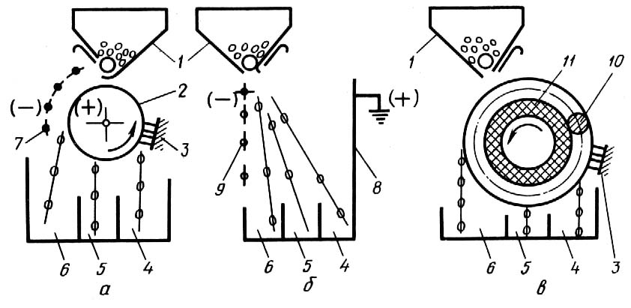
________________________________________________________________________________________________________________________________________________________________________________________________________________________________________________________________________________________________________________________________________________________________________________________________________________________________________________________________________________________________________________________________________________________________________________________________________________________________________________________________________________________________________________________________________________________________________________________________________________________________________________________________________________________________________________________________________________________________________________________________________________________________________________________________________________________________________________________________________________________________________________________________________________
___________________________________________________________________________________________________________________________________________________________________________________________________________________________________________________________________________________________________________________________________________________________________________________________________________________________________________________________________________________________________________________________________________________________________________________________________________________________________________________________________________________________________________________________________________________________________________________________________________________________________
б) сортировка семян по аэродинамике
_____________________________________________________________________________________________________________________________________________________________________________________________________________________________________________________________________________________________________________________________________________________________________________________________________________________________________________________________________________________________________________________________________________________________________________________________________________________________________________________________________________________________________________________________________________________________________________________________________________________________________________________________________________________________________________________________________________________________________________________________________________________________________________________________________________________________________________________________________________________________________
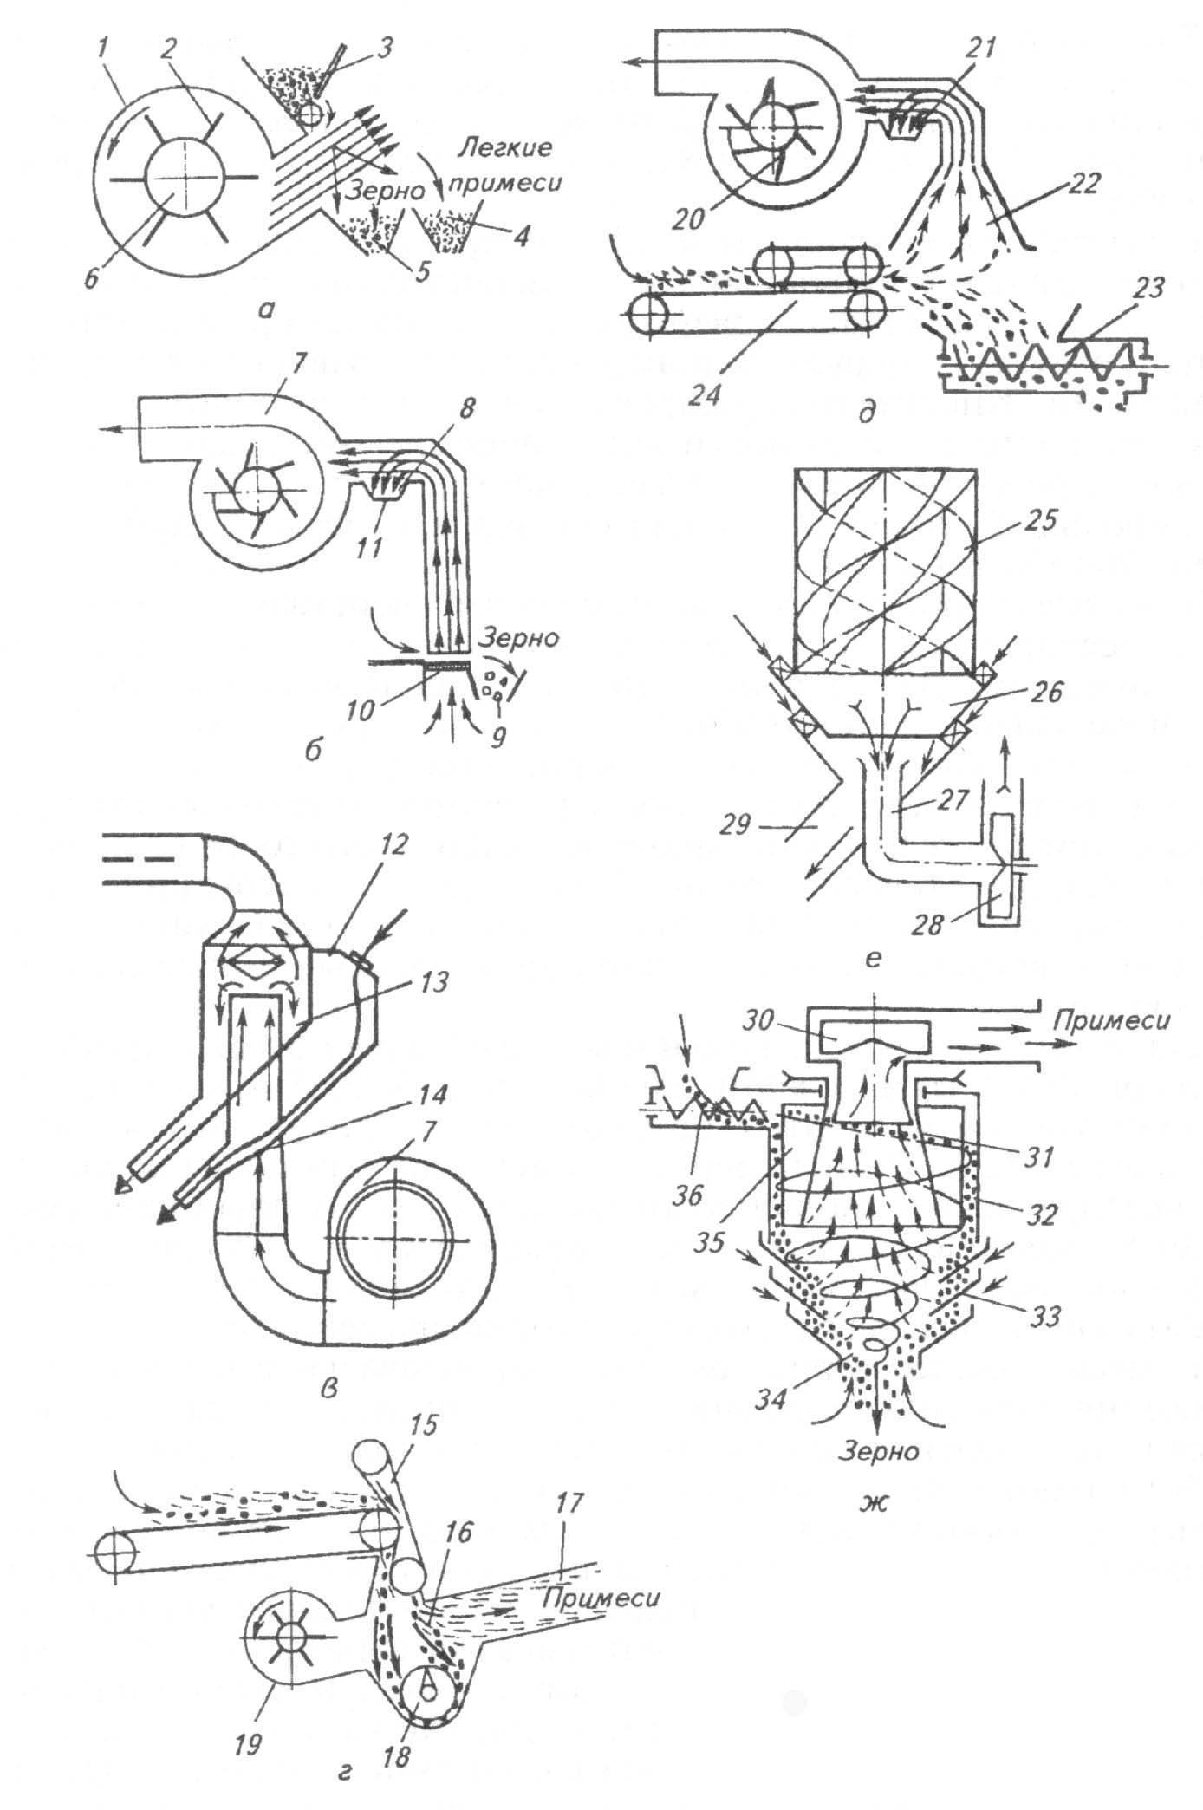
________________________________________________________________________________________________________________________________________________________________________________________________________________________________________________________________________________________________________________________________________________________________________________________________________________________________________________________________________________________________________________________________________________________________________________________________________________________________________________________________________________________________________________________________________________________________________________________________________________________________________________________________________________________________________________________________________________________________________________________________________________________________________________________________________________________________________________________________________________________________________________________________________________________________________________________________________________________________________________________________________________________________________________________________________________________________________________________________________________________________________________________________________________________________________________________________________________________________________________________________________________________________________________________________________________________________________________________________________________________
в) сортировка семян по форме поверхности
_____________________________________________________________________________________________________________________________________________________________________________________________________________________________________________________________________________________________________________________________________________________________________________________________________________________________________________________________________________________________________________________________________________________________________________________________________________________________________________________________________________________________________________________________________________________________________________________________________________________________________________________________________________________________________________________________________________________________________________________________________________________________________________________________________________________________________________________________________________________________________
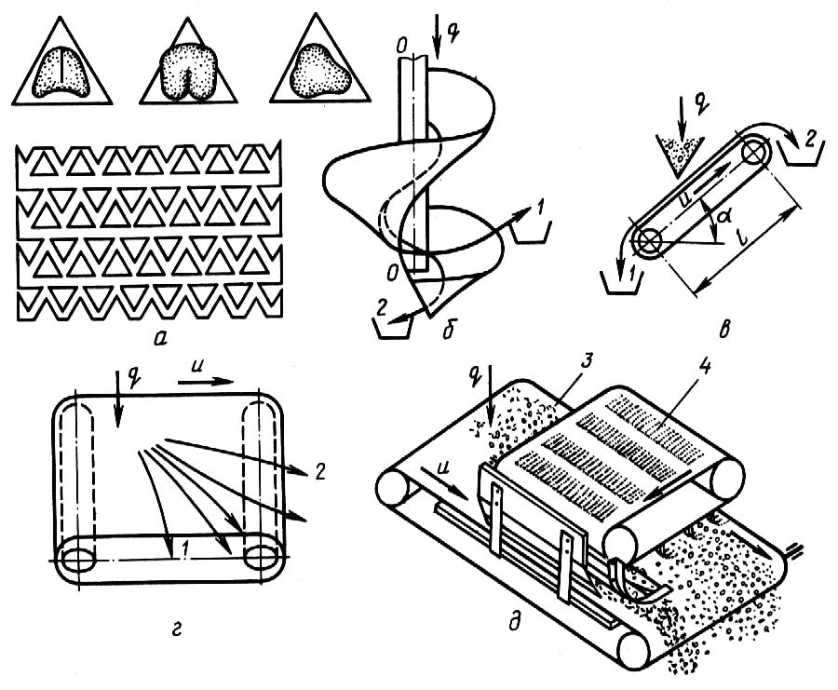
_______________________________________________________________________________________________________________________________________________________________________________________________________________________________________________________________________________________________________________________________________________________________________________________________________________________________________________________________________________________________________________________________________________________________________________________________________________________________________________________________________________________________________________________________________________________________________________________________________________________________________________________________________________________________________________________________________________________________________________________________________________________________________________________________________________________________________________________________________
___________________________________________________________________________________________________________________________________________________________________________________________________________________________
г) сортировка семян по состоянию поверхности
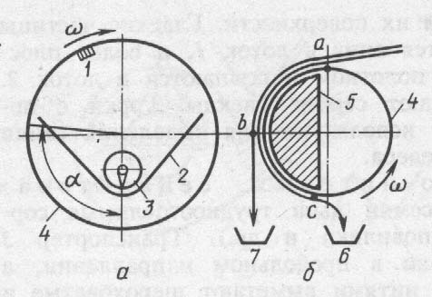
_____________________________________________________________________________________________________________________________________________________________________________________________________________________________________________________________________________________________________________________________________________________________________________________________________________________________________________________________________________________________________________________________________________________________________________________________________________________________________________________________________________________________________________________________________________________________________________________________________________________________________________________________________________________________________________________________________________________________________________________________________________________________________________________________________________________________________________________________________________________________________
____________________________________________________________________________________________________________________________________________________________________________________________________________________________________________________________________________________________________________________________________________________________________________________________________________________________________________________________________________________________________________________________________________________________________________________________________________________________________________________________________________________________________________________________________________________________________________________________________________________________________________________________________________________________________________
д) сортировка семян по плотности и удельному весу
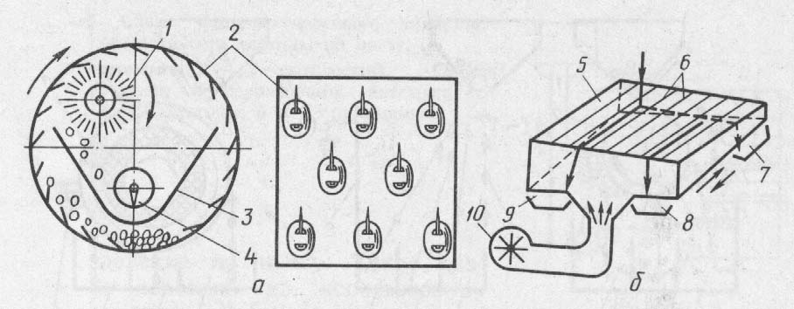
______________________________________________________________________________________________________________________________________________________________________________________________________________________________________________________________________________________________________________________________________________________________________________________________________________________________________________________________________________________________________________________________________________________________________________________________________________________________________________________________________________________________________________________________________________________________________________________________________________________________________________________________________________________________________________________________________________________________________________________________________________________________________________________________
е) сортировка семян по размерам
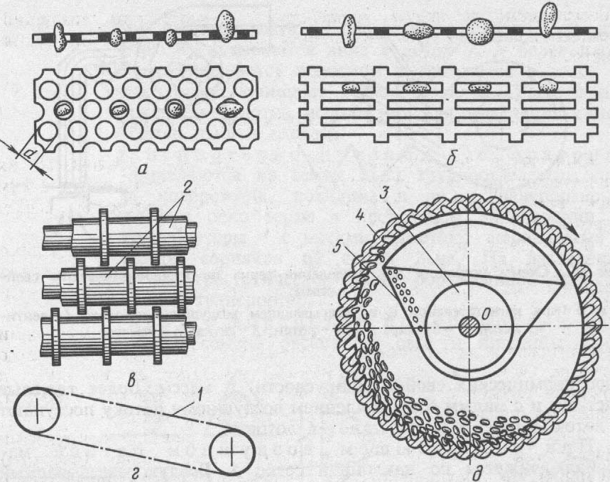
_____________________________________________________________________________________________________________________________________________________________________________________________________________________________________________________________________________________________________________________________________________________________________________________________________________________________________________________________________________________________________________________________________________________________________________________________________________________________________________________________________________________________________________________________________________________________________________________________________________________________________________________________________________________________________________________________________________________________________________________________________________________________________________________________________________________________________________________________________________________________________
________________________________________________________________________________________________________________________________________________________________________________________________________________________________________________________________________________________________________________________________________________________________________________________________________________________________________________________________________________________________________________________________________________________________________________________________________________________________________________________________________________________________________________________________________________________________________________________________________________________________________________________________________________________________________________________________________________________________________________________________________________________________________________________________________________________________________________________________________________________________________________________________________________
3. Указать основные элементы и описать общее устройство и технологический процесс работы, основные регулировки:
а) безрешётная зерноочистительная машина МПО-50
____________________________________________________________________________________________________________________________________________________________________________________________________________________________________________________________________________________________________________________________________________________________________________________________________________________________________________________________________________________________________________________________________________________________________________________________________________________________________________________________________________________________________________________________________________________________________________________________________________________________________________________________________________________________________________
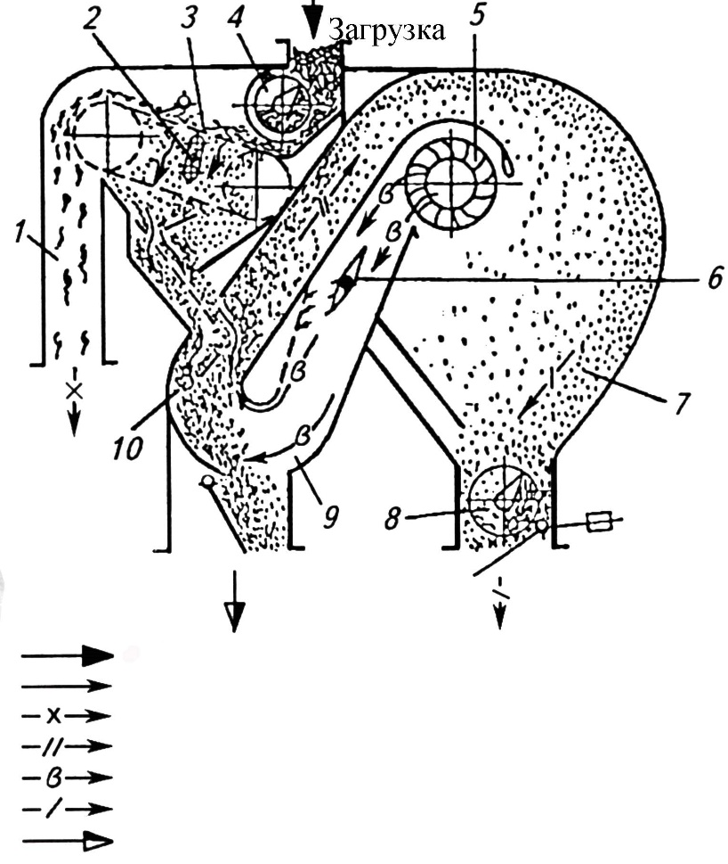
______________________________________________________________________________________________________________________________________________________________________________________________________________________________________________________________________________________________________________________________________________________________________________________________________________________________________________________________________________________________________________________________________________________________________________________________________________________________________________________________________________________________________________________________________________________________________________
б) воздушно-решётная машина ОВС-25 (ОВП-20)
_____________________________________________________________________________________________________________________________________________________________________________________________________________________________________________________________________________________________________________________________________________________________________________________________________________________________________________________________________________________________________________________________________________________________________________________________________________________________________________________________________________________________________________________________________________________________________________________________________________________________________________________________________________________________________________________________________________________________________________________
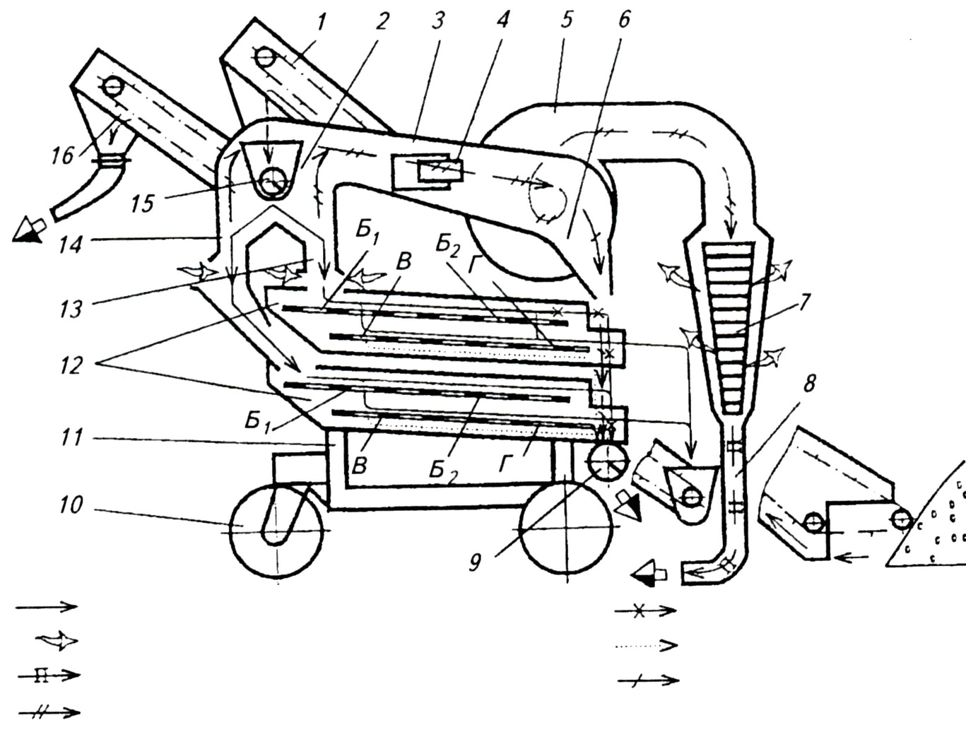
_________________________________________________________________________________________________________________________________________________________________________________________________________________________________________________________________________________________________________________________________________________________________________________________________________________________________________________________________________________________________________________________________________________________________________________________________________________________________________________________________________________________________________________________________________________________________________________________________________________________________________________________________________________________________________________________________________________________________________________________________________________________________________________________________________________________________________________________________________________________________________________________________________________________________________________________________________________________
в) семяочистительная машина СМ-4 (ОС-4,5)
__________________________________________________________________________________________________________________________________________________________________________________________________________________________________________________________________________________________________________________________________________________________________________________________________________________________________________________________________________________________________________________________________________________________________________________________________________________________________________________________________________________________________________________________________________________________
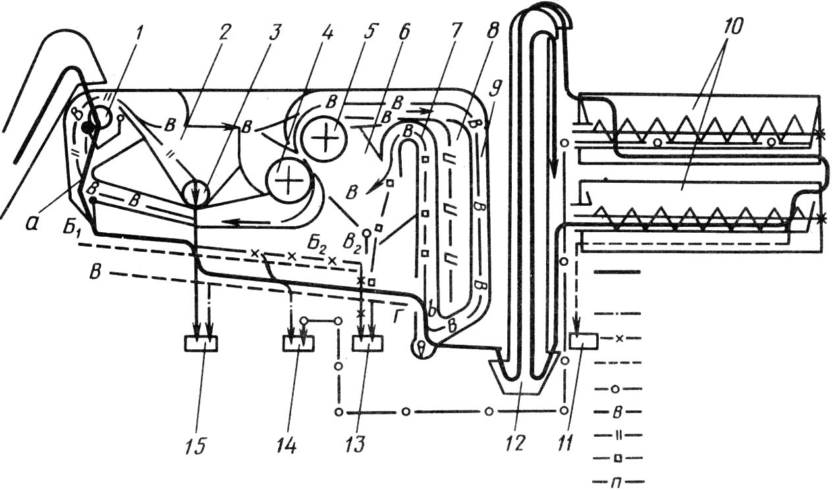
__________________________________________________________________________________________________________________________________________________________________________________________________________________________________________________________________________________________________________________________________________________________________________________________________________________________________________________________________________________________________________________________________________________________________________________________________________________________________________________________________________________________________________________________________________________________________________________________________________________________________________________________________________________________________________________________________________________________________________________________________________________________________________________________________________________________________________________________________________________________________________________________________________________________________________________________________________________________________________________________________________________________________
4. Указать основные элементы и описать технологический процесс работы специальных семяочистительных машин:
а) электромагнитная семяочистительная машина ЭМС-1А
____________________________________________________________________________________________________________________________________________________________________________________________________________________________________________________________________________________________________________________________________________________________________________________________________________________________________________________________________________________________________________________________________________________________________________________________________________________________________________________________________________________________________________________________________________________________________________________________________________________________________________________________________________________________________________
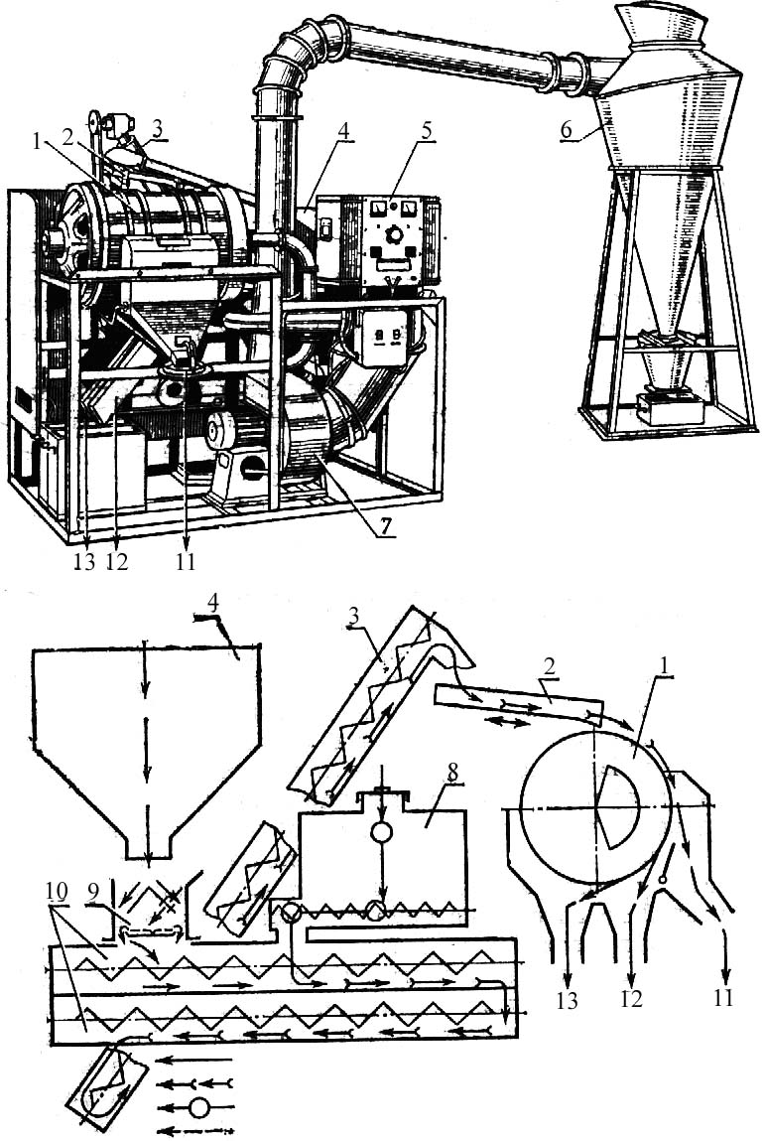
__________________________________________________________________________________________________________________________________________________________________________________________________________________________________________________________________________________________________________________________________________________________________________________________________________________________________________________________________________________________________________________________________________________________________________________________________________________________________________________________________________________________________________________________________________________________________________________________________________________________________________________________________________________________________________________________________________________________________________________________________________________________________________________________________________________________
_______________________________________________________________________________________________________________________________________________________________________________________________________________________________________________________________________________________________________________________________________________________________________________________________________________________________________________________________________________________________________________________________________________________________________________________________________________________________________________________________________________________________________________________________________________________________________________________________________________________________________________________________________________________________________________________________________________________________________________________________________________________________________________________________________________________________________________________________________
б) электромагнитная семяочистительная машина К-590
_________________________________________________________________________________________________________________________________________________________________________________________________________________________________________________________________________________________________________________________________________________________________________________________________________________________________________________________________________________________________________________________________________________________________________________________________________________________________________________________________________________________________________________________________________________________________________________________________________________________________________________________
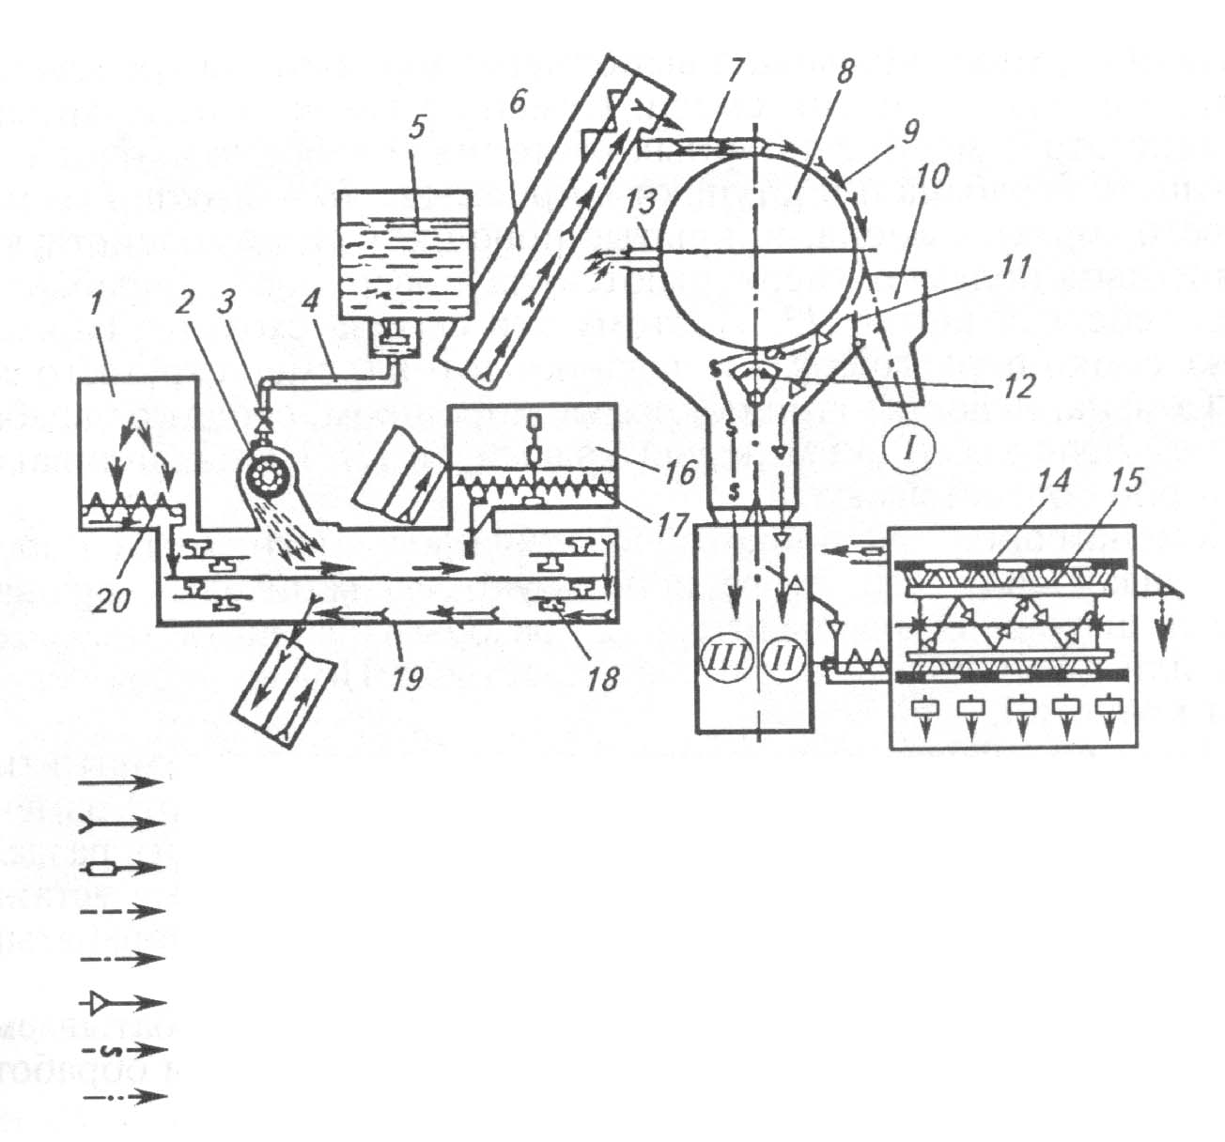
_________________________________________________________________________________________________________________________________________________________________________________________________________________________________________________________________________________________________________________________________________________________________________________________________________________________________________________________________________________________________________________________________________________________________________________________________________________________________________________________________________________
в) пневматический сортировальный стол ПСС-2,5В
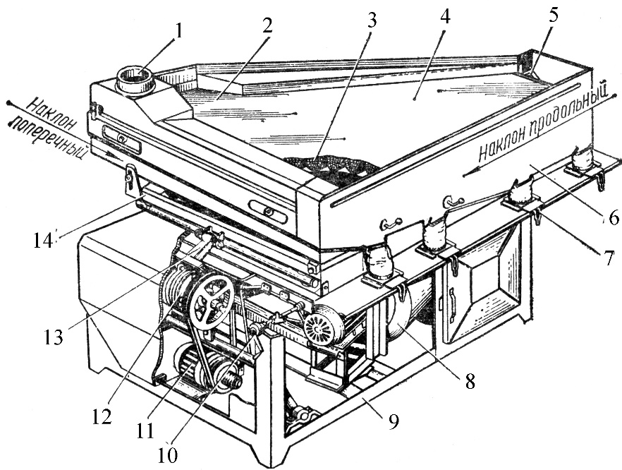
_________________________________________________________________________________________________________________________________________________________________________________________________________________________________________________________________________________________________________________________________________________________________________________________________________________________________________________________________________________________________________________________________________________________________________________________________________________________________________________________________________________________________________________________________________________________________________________________________________________________________________________________
____________________________________________________________________________________________________________________________________________________________________________________________________________________________________________________________________________________________________________________________________________________________________________________________________________________________________________________________________________________________________________________________________________________________________________________________________________________________________________________________________________________________________________________________________________________________________________________________________________________________________________________________________________________________________________
5. Указать основные элементы и описать устройство и технологический процесс работы зерносушилок:
а) сушилка СЗШ-16 (СЗШ-8)
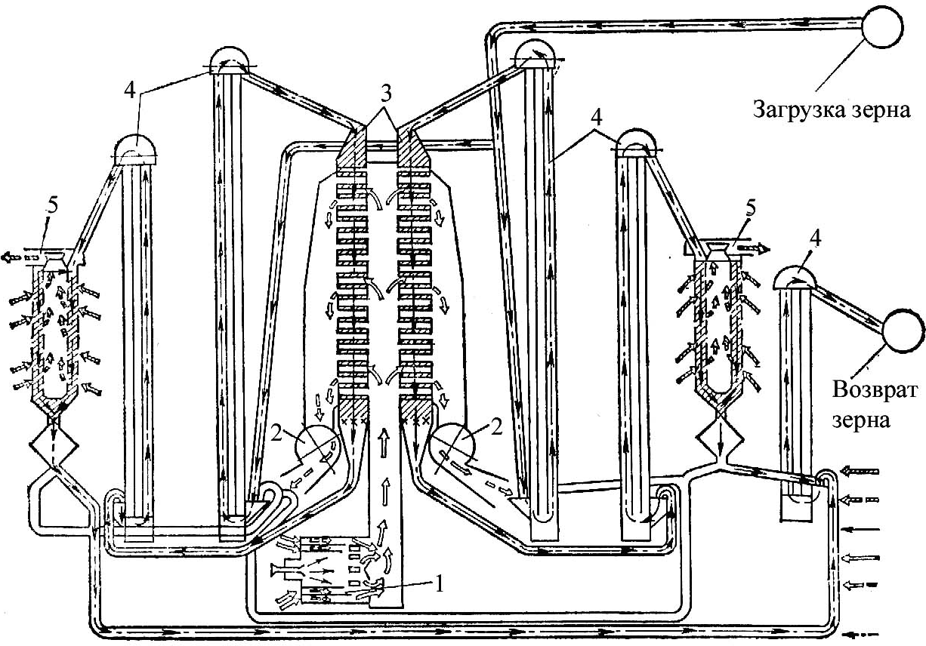
________________________________________________________________________________________________________________________________________________________________________________________________________________________________________________________________________________________________________________________________________________________________________________________________________________________________________________________________________________________________________________________________________________________________________________________________________________________________________________________________________________________________________________________________________________________________________________________________________________________________________________________________________________________________________________________________________________________________________________________________________________________________________________________________________________________________________________________________________________________________________________________________________________
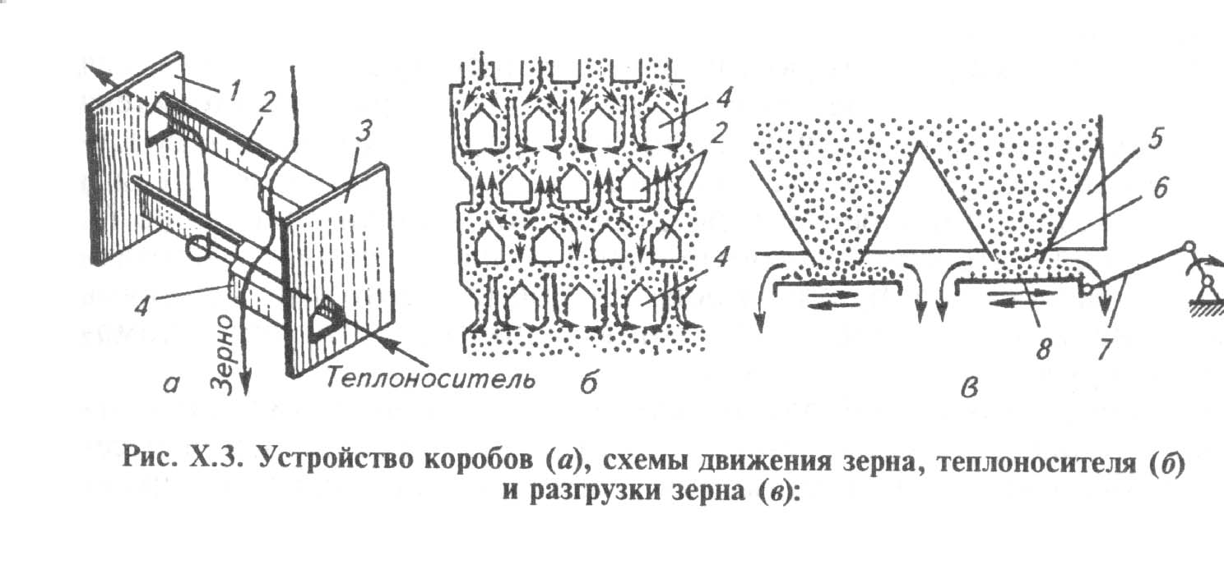
______________________________________________________________________________________________________________________________________________________________________________________________________________________________________________________________________________________________________________________________________________________________________________________________________________________________________________________
б) сушилка СЗБС-8
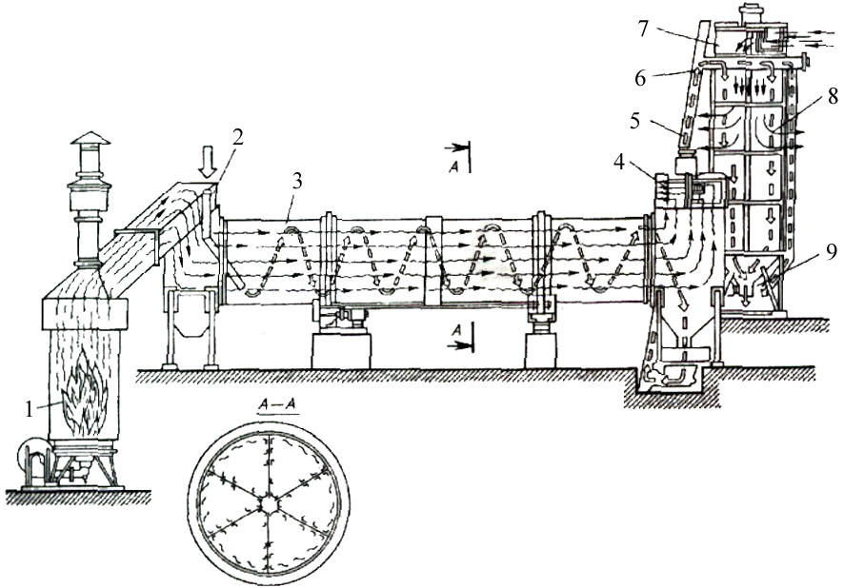
__________________________________________________________________________________________________________________________________________________________________________________________________________________________________________________________________________________________________________________________________________________________________________________________________________________________________________________________________
_____________________________________________________________________________________________________________________________________________________________________________________________________________________________________________________________________________________________________________________________________________________________________________________________________________________________________________________________________________________________________________________________________________________________________________________________________________________________________________________________________________________________________________________________________________________________________________________________________________________________________________________________________________________________________________________________________________________________________________________
в) сушилка С-20
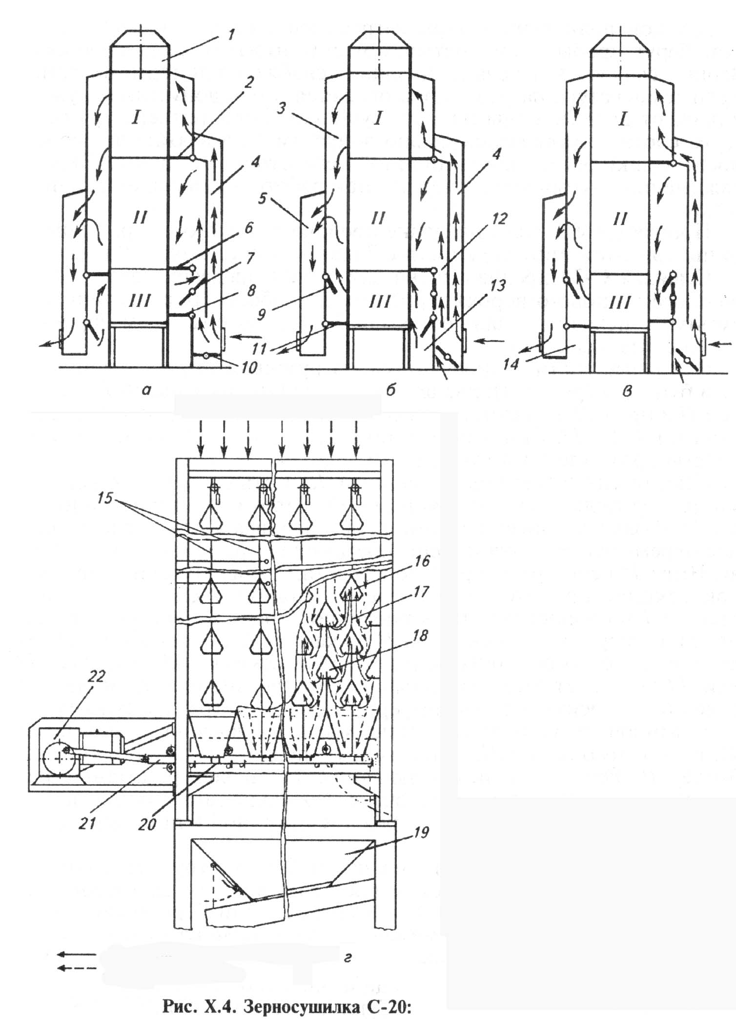
_________________________________________________________________________________________________________________________________________________________________________________________________________________________________________________________________________________________________________________________________________________________________________________________________________________________________________________________________________________________________________________________________________________________________________________________________________________________________________________________________________________________________________________________________________________________________________________________________________________________________________________________
____________________________________________________________________________________________________________________________________________________________________________________________________________________________________________________________________________________________________________________________________________________________________________________________________________________________________________________________________________________________________________________________________________________________________________________________________________________________________________________________________________________________________________________________________________________________________________________________________________________________________________________________________________________________________________
___________________________________________________________________________________________________________________________________________________________________________________________________________________________

г) конвейерная, ромбическая и карусельная зерносушилки
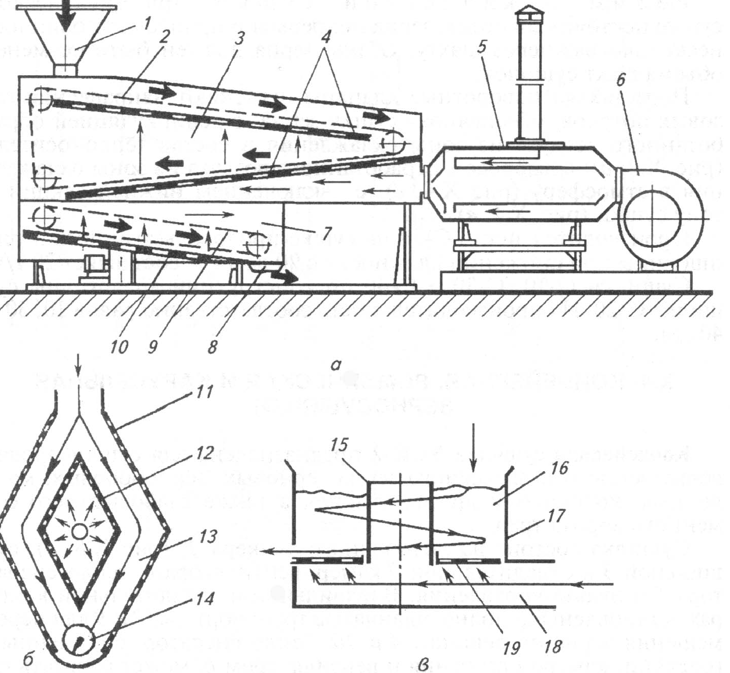
___________________________________________________________________________________________________________________________________________________________________________________________________________________________________________________________________________________________________________________________________________________________________________________________________________________________________________________________________________________________________________________________________________________________________________________________________________________________________________________________________________________________________________________________________________________________________________________________________________________________________
____________________________________________________________________________________________________________________________________________________________________________________________________________________________________________________________________________________________________________________________________________________________________________________________________________________________________________________________________________________________________________________________________________________________________________________________________________________________________________________________________________________________________________________________________________________________________________________________________________________________________________________________________________________________________________
д) бункер вентилируемый БВ-25
____________________________________________________________________________________________________________________________________________________________________________________________________________________________________________________________________________________________________________________________________________________________________________________________________________________________________________________________________________________________________________________________________________________________________________________________________________________________________________________________________________________________________________________________________________________________________________________________________________________________________________________________________________________________________________________________________
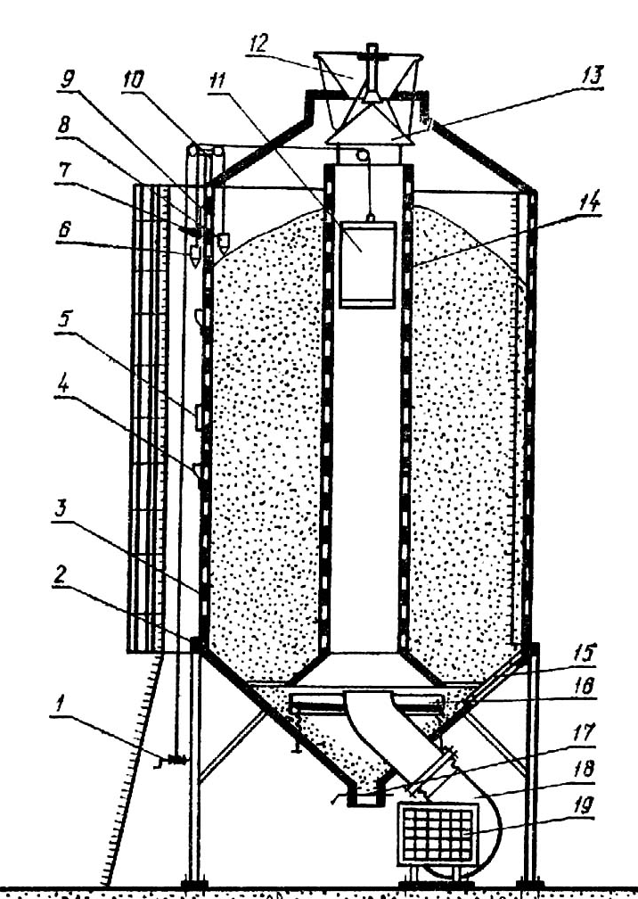
____________________________________________________________________________________________________________________________________________________________________________________________________________________________________________________________________________________________________________________________________________________________________________________________________________________________________________________________________________________________________________________________________________________________________________________________________________________________________________________________________________________________________________________________________________________________________________________________________________________________________________________________________________________________________________

- Таблица 7 – Технико-экономическая характеристика зерноочистительных и сортировальных машин

Показатель | Марка
Показатель | МПО-50 | ОВС-25 | СМ-4 | ПСС-2,5В | СЗШ-16 | ЗАВ-40 | СЗСБ-8А | КЗС-25Ш
Производительность, т/ч
Масса, кг
Мощность электрооборудования

9.5 Контрольные вопросы

- Какие агротехнические требования предъявляются к работе зерноочистительных и сортировальных машин?
- Основные принципы очистки и сортирования зерна. Типы машин.
- Какие типы триеров вы знаете? Их назначение.
- Каков порядок подбора решет зерноочистительных машин?
- Какие агротехнические требования предъявляются к сушке зерна?
- Какие комплексы машин для послеуборочной обработки зерна получили наибольшее распространение и как они устроены?

Работу выполнил:

Работу принял:

